 | Valstybinis mokslinių tyrimų institutas Gamtos tyrimų centras  Akademijos g. 2, LT-08412 Vilnius, sekretoriatas@gamtc.lt; įm. kodas 302470603
 | Klaipėdos universitetas  Herkaus Manto g. 84, LT-92294 Klaipėda, klaipedos-universitetas@ku.lt, įm. kodas 211951150
 | Lietuvos Hidrobiologų Draugija  Akademijos g. 2, LT-08412 Vilnius, hidrobiologai@gmail.com, įm. kodas 191709343

UPIŲ IR EŽERŲ/TVENKINIŲ HIDROMORFOLOGINIŲ SĄLYGŲ IR ICHTIOFAUNOS TYRIMŲ PASLAUGOS
(Sutartis Nr. 28T-2025-44, registracijos data 2025-06-27)

Vilnius, 2026-01-30

turinys

ĮVADAS 3
TYRIMŲ OBJEKTAS IR METODAI 4
TYRIMŲ DUOMENŲ ANALIZĖ IR REZULTATAI 7
1. UPIŲ ICHTIOFAUNOS TYRIMAI 7
1.1. Žuvų rūšinė sudėtis, gausumas ir biomasė 7
1.2. Ekologinių grupių sudėtis žuvų bendrijose, indikatorinės žuvų rūšys ir jų amžinė struktūra 7
1.3. Upių vietų hidromorfologinės sąlygos 9
1.3.1 Būklė pagal upių hidromorfologijos indeksą ir priežastys, lėmusios blogesnes už geras hidromorfologines sąlygas 9
1.3.2. Upių vientisumas 10
1.3.3. Specifinės gamtinės sąlygos 11
1.4. Upių vietų ekologinė būklė/ekologinis potencialas pagal žuvų rodiklius, priežastys lėmusios tyrimų vietų neatitikimą geros ekologinės būklės/potencialo kriterijams 14
1.4.1. Priežastys, lėmusios pagal LŽI blogesnę už gerą natūralių upių vietų ekologinę būklę 14
1.4.2. Priežastys, lėmusios pagal LŽI blogesnį už gerą labai pakeistų upių vietų ekologinį potencialą 16
2. EŽERŲ/TVENKINIŲ ICHTIOFAUNOS TYRIMAI 18
2.1. Žuvų rūšinė sudėtis, gausumas ir biomasė 18
2.2. Pagrindinių žuvų rūšių amžinė struktūra 19
2.3. Obligatinės rūšys, ekologinės grupės ir kiti rodikliai, apibūdinantys ežerų ir tvenkinių ekologinę būklę /ekologinį potencialą 19
2.4. Ežerų/tvenkinių hidromorfologinės sąlygos 20
2.5. Ežerų ir tvenkinių ekologinė būklė/ekologinis potencialas pagal žuvų rodiklius, priežastys lėmusios neatitikimą geros ekologinės būklės/potencialo kriterijams 22
2.5.1. Priežastys, lėmusios pagal EŽI blogesnę už gerą ežerų ekologinę būklę 22
2.5.2. Priežastys, lėmusios pagal EŽI blogesnį už gerą tvenkinių ekologinį potencialą 23
IŠVADOS IR REKOMENDACIJOS 24
SANTRAUKA 25
PRIEDAI 27
I Priedas. Upių tyrimų vietų žuvų rodiklių duomenys ir lydinčioji informacija 27
II Priedas. Upių ir ežerų/tvenkinių hidromorfologinių sąlygų duomenys ir lydinčioji informacija 27
III Priedas. Ežerų/tvenkinių žuvų rodiklių duomenys ir lydinčioji informacija 27
IV Priedas. Priežastys, lėmusios blogesnę (-į) už gerą ekologinę būklę (ekologinį potencialą) tirtuose vandens telkiniuose 27

ĮVADAS
Šis darbas yra parengtas įgyvendinant VšĮ Valstybinio mokslinių tyrimų instituto Gamtos tyrimų centro, VšĮ Klaipėdos universiteto ir VšĮ Lietuvos hidrobiologų draugijos (veikiančių pagal jungtinės veiklos sutartį) 2025 m. birželio 27 d. sutartį Nr. 28T-2025-44 su Aplinkos apsaugos agentūra dėl Upių ir ežerų/tvenkinių hidromorfologinių sąlygų ir ichtiofaunos tyrimų paslaugų.
Sutartis sudaryta vadovaujantis Ichtiofaunos, hidromorfologinių sąlygų ir vandens floros (makrofitų ir fitobentoso) tyrimų paslaugų viešojo pirkimo 1-os pirkimo objekto dalies (LOT-0001) „Upių ir ežerų/tvenkinių ichtiofaunos ir hidromorfologinių sąlygų tyrimų paslaugos“ pirkimo Nr. 1847986 rezultatais.
Pirkimas buvo vykdomas įgyvendinant Europos Sąjungos lėšomis bendrai finansuojamo projekto Nr. 01-023-P-0001 (Vandens telkinių būklės tyrimai, duomenų analizės, monitoringo įrangos atnaujinimas ir visuomenės informavimas) pažangos priemonės Nr. 02-01-06-07-01 ,,Gerinti vandens telkinių būklę" veiklą ,,Vandens telkinių būklės tyrimai, duomenų analizės, monitoringo įrangos atnaujinimas ir visuomenės informavimas".
Pagrindinis paslaugų tikslas – atlikti ichtiofaunos ir hidromorfologinių sąlygų tyrimus sutarties techninėje specifikacijoje nurodytuose vandens telkiniuose, nustatyti šių telkinių ekologinę būklę arba ekologinį potencialą pagal žuvų bendrijų ir/arba hidromorfologinių sąlygų rodiklius ir, esant galimybei, nustatyti priežastis lemiančias tai, kad paviršinio vandens telkinio ekologinė būklė arba ekologinis potencialas pagal žuvų bendrijų rodiklius neatitinka geros ekologinės būklės ar gero ekologinio potencialo reikalavimų.
Įgyvendinant sutartyje 2025-iems metams numatytus uždavinius, žuvų bendrijų tyrimai buvo atlikti 95-se upių kategorijos vandens telkinių vietose ir 80-yje ežerų kategorijos vandens telkinių. Tyrimų vietose nustatyta žuvų rūšinė sudėtis, gausumas ir biomasė, indikatorinių žuvų rūšių individų amžiaus sudėtis. Kiekvienoje tyrimų vietoje buvo apskaičiuoti specifiniai žuvų rodikliai, o pagal jų verčių santykį su etaloninėmis vertėmis buvo apskaičiuotas Lietuvos žuvų indeksas (LŽI) – rodiklis, kuriuo parodoma upių kategorijos vandens telkinio ekologinė būklė pagal ichtiofaunos struktūros ir sudėties pokyčius dėl žmonių veiklos poveikio, ir ežero žuvų indeksas (EŽI) – rodiklis, kuriuo parodoma ežerų kategorijos vandens telkinio ekologinė būklė pagal ichtiofaunos struktūros ir sudėties pokyčius dėl žmonių veiklos poveikio. Tyrimų vietose taip pat buvo įvertinti hidrologiniai ir morfologiniai rodikliai, apibūdinantys hidromorfologines sąlygas, ir pagal šiuos rodiklius apskaičiuoti upės arba ežero hidromorfologiniai indeksai (atitinkamai, UHMI arba EHMI) – rodikliai, kuriais parodoma upių arba ežerų kategorijos vandens telkinio ekologinė būklė pagal hidrologinius ir morfologinius duomenis. Taip pat buvo surinkta ir išanalizuota informacija apie fizikinių-cheminių kokybės elementų rodiklių vertes, nusakančias tirtų vandens telkinių vandens kokybę, o taip pat informacija apie specifines žmogaus veiklas, taip pat ir gamtines sąlygas, galinčias daryti poveikį vandens telkinių būklei. Tyrimų rezultatų ir surinktų duomenų analizė ir palyginimas daugumoje atvejų leido identifikuoti pagrindinius antropogeninius veiksnius, lemiančius blogesnę už gerą ekologinę būklę arba ekologinį potencialą pagal žuvų rodiklius, o taip pat leido paaiškinti tirtų vietų ekologinės būklės/potencialo pagal žuvų rodiklius neatitikimą geros būklės/potencialo kriterijams dėl gamtinių veiksnių. Visa ši informacija padeda nustatyti pagrindinius rizikos veiksnius upių baseinų regionuose bei parinkti priemones, skirtas neigiamam poveikiui sumažinti.

TYRIMŲ OBJEKTAS IR METODAI
Žuvų ir hidromorfologinių sąlygų tyrimai ir analizė upių kategorijos vandens telkiniuose
Žuvų rūšinės sudėties, gausumo ir biomasės tyrimai upių vietose vykdyti elektros žūklės metodu, laikantis CEN standarte (CEN (2003) Water Quality – Sampling of Fish with Electricity. EN 14011, European Committee for Standardization, Brussels) apibūdintos žuvų mėginių rinkimo strategijos, vadovaujantis Žuvų išteklių tyrimų vidaus vandenyse tvarkos aprašo, patvirtinto Lietuvos Respublikos aplinkos ministro 2012 m. rugsėjo 25 d. įsakymu Nr. D1-767 ,,Dėl Žuvų išteklių tyrimų vidaus vandenyse tvarkos aprašo patvirtinimo“ priedu ,,Žuvų išteklių tyrimo metodika“. Sugautos žuvys suleistos į aeruojamas talpas su vandeniu, suskirstytos rūšimis, išmatuotas kiekvienos rūšies individų kūno ilgis (cm) bei svoris (g). Po analizės visos žuvys paleistos atgal į tą patį vandens telkinį, kuriame buvo sugautos. Giliose didžiųjų upių atkarpose žuvų bendrijų tyrimams taip pat buvo naudojami specialūs, kintančio tinklo akies diametro tinklai, kadangi vien elektros žūklės metodas giliose ir mažo vandens skaidrumo upėse yra nepakankamai reprezentatyvus.
Didžiosiose upėse, kuriose žuvų bendrijų įvertinimui naudotas kombinuotas žūklės metodas (elektros žūklės aparatas ir selektyvūs tinklai), skirtingais žūklės metodais ištirti upių atkarpų plotai ir žuvų laimikiai buvo sumuojami, kadangi skirtingais įrankiais žuvų rūšinė sudėtis ir gausa buvo įvertinta skirtingose mezo-buveinėse:
- gaudant elektros žūklės aparatu, ištirtas upės plotas S1 apskaičiuojamas upės atkarpos (ar jos dalies, jeigu žvejota siauresnėje nei upės plotis upės atkarpos dalyje), kurioje žvejota, ilgį dauginant iš pločio;
- gaudant selektyviais tinklais, ištirtas upės plotas S2 apskaičiuojamas bendrą tinklų ilgį dauginant iš koeficiento „3“ ¹;
- bendras ištirtas upės atkarpos plotas S = S1 + S2;
- bendras žuvų laimikis yra elektros žūklės metodu ir selektyviais tinklais sugautų žuvų laimikių suma.
¹ Selektyviais tinklais apžvejoto upės ploto apskaičiavimui naudojamas koeficientas „3“ yra leidinyje Gyvūnijos monitoringo metodai (2009) nurodytų, selektyviais tinklais apžvejoto bendro ploto ir laimikio apskaičiavimui naudojamų koeficientų išvestinė (leidinyje nurodytose formulėse apžvejoto ploto apskaičiavimui bendras tinklų ilgis dauginamas iš koeficiento „10“, o žuvų laimikio perskaičiavimui šiam plotui, laimikiui pritaikomas koeficientas „0,3“; abiejų koeficientų sandauga lygi „3“).
Tyrimų vietose aptiktos žuvys suskirstytos į rūšis, nustatytas jų gausumas bei biomasė, indikatorinių rūšių amžiaus struktūra. Toliau rūšys buvo skirstomos į ekologines grupes, apskaičiuotas santykinis skirtingoms ekologinėms grupėms priklausančių rūšių skaičius ir individų santykinis gausumas žuvų bendrijoje. Lietuvos žuvų indeksas (toliau – LŽI) apskaičiuotas vadovaujantis paviršinių vandens telkinių būklės nustatymo metodika, patvirtinta Lietuvos Respublikos aplinkos ministro 2007 m. balandžio 12 d. įsakymu Nr. D1-210 ,,Dėl Paviršinių vandens telkinių būklės nustatymo metodikos patvirtinimo (toliau – Paviršinių vandens telkinių būklės nustatymo metodika). Prieš apskaičiuojant LŽI, kilus abejonei dėl tyrimo vietos atitikimo upės tipui, kuriam yra priskirtas visas vandens telkinys, baseino ploto ir vagos nuolydžio vertės buvo tikslinamos. Tyrimo vietos į natūralius ir labai pakeistus vandens telkinius buvo suskirstytos pagal techninėje specifikacijoje pateiktus duomenis, o priskyrimas konkrečiai labai pakeistų vandens telkinių grupei nustatytas pagal 3-iojo ciklo UBR valdymo planų lydinčiuose dokumentuose pateiktą informaciją. Pagal apskaičiuotas LŽI vertes priskiriant natūralų vandens telkinį (toliau – NVT) ekologinės būklės klasei vadovautasi Paviršinių vandens telkinių būklės nustatymo metodikoje pateiktais kriterijais, o priskiriant labai pakeistą vandens telkinį (toliau – LPVT) ekologinio potencialo klasei vadovautasi atnaujintais, 3-iojo ciklo UBR valdymo planuose pateiktais kriterijais (1 lentelė).
Tyrimo vietų hidromorfologinių sąlygų įvertinimas atliktas ir upės hidromorfologinis indeksas (toliau –UHMI) apskaičiuotas vadovaujantis Paviršinių vandens telkinių būklės nustatymo metodikos 2 priede pateiktu aprašu. UHMI apskaičiavimui įvertintas upės vientisumas, nuotėkio dydis ir pobūdis, upės vagos pobūdis, pakrančių augmenijos būklė ir grunto sudėtis. Upės vagos natūralumas, reguliuotos vagos upių savaiminio atsikūrimo laipsnis, bunomis ar kitais dirbtiniais dariniais pakeisto kranto linijos santykinis ilgis ir pakrančių augmenijos būklė visais atvejais buvo vertinama tiek vizualiai tyrimo vietoje, tiek analizuojant aerofotonuotraukas. Aerofotonuotraukų analizė papildomai pasitelkta ir vertinant hidroelektrinių, žuvininkystės ūkių tvenkinių bei kitų užtvankų poveikį hidrologiniam režimui ir upės vientisumui, taip pat analizuota užtvankų įvertinimo ekologiniu ir socioekonominiu požiūriu studijos ataskaitoje (Užtvankų įvertinimo ekologiniu ir socioekonominiu požiūriu studija. Galutinė ataskaita. Užsakovas – Aplinkos ministerija. 2022) pateikta informacija apie upių vagose įrengtas veikiančias hidroelektrines, kitas žuvų migracijai kelią užkertančias užtvankas ir ant užtvankų įrengtas bei veikiančias žuvų pralaidas. Pagal apskaičiuotas UHMI vertes priskiriant NVT ekologinės būklės klasei vadovautasi Paviršinių vandens telkinių būklės nustatymo metodikoje pateiktais kriterijais, o priskiriant LPVT ekologinio potencialo klasei vadovautasi atnaujintais, 3-iojo ciklo UBR valdymo planuose pateiktais kriterijais (1 lentelė).
1 lentelė. UHMI ir LŽI ekologinio potencialo slenkstinės vertės labai pakeistuose upių kategorijos vandens telkiniuose, besiskiriančiuose hidromorfologinių pakeitimų pobūdžiu bei poveikiu biologiniams kokybės elementams.
 | Ekologinis potencialas
Rodiklis | Labai geras | Geras | Vidutinis | Blogas | Labai blogas
Upių atkarpos, ištiesintos ir išgilintos įrengiant drenažo sistemas žemės ūkiui svarbiose teritorijose; ištiesintos ir išgilintos miškininkystei svarbiose teritorijose ir urbanizuotose vietovėse; ištiesintos ir išgilintos įrengiant žuvininkystės tvenkinius; HE poveikį patiriančios, ištiesintos ir išgilintos įrengiant drenažo sistemas Strėvos žemiau Medinių Strėvininkų (LT100113704) ir Dabikinės žemiau Akmenės (LT300106102) atkarpos; ištiesinta ir išgilinta įrengiant drenažo sistemas Merkio atkarpa žemiau Merkio-Vokės vandens permetimo kanalo (LT110100013)
UHMI | >0,80 | 0,80-0,69 | <0,69
LŽI | >0,70 | 0,70-0,47 | 0,46-0,25 | 0,24-0,10 | <0,10
Upių atkarpos, ištiesintos įrengiant sausinimo kanalus bei polderių sistemas Nemuno deltoje
UHMI | >0,62 | 0,62-0,56 | <0,56
LŽI | Rodiklis nenaudotinas dėl netipiškų sąlygų
Upių atkarpos, kuriose įrengtos ne piko režimu veikiančių hidroelektrinių kaskados ir pažeistas upės vientisumas
UHMI | >0,80 | 0,80-0,69 | <0,69
LŽI | >0,70 | 0,70-0,47 | 0,46-0,25 | 0,24-0,10 | <0,10
Nemuno upė žemiau Kauno HE, kurios vaga modifikuotos laivybos tikslais ir yra paveikta piko režimu veikiančios hidroelektrinės
UHMI | >0,74 | 0,74-0,63 | <0,63
LŽI | >0,62 | 0,62-0,42 | 0,41-0,21 | 0,20-0,08 | <0,08
Vertinant upės vientisumo pokyčius buvo atlikta detalesnė analizė, negu apibūdinta Metodikoje. Buvo papildomai surinkta informacija apie visas vandens telkinyje esančias užtvankas, o taip pat žemiau vandens telkinio ar vyresnėje upėje esančias užtvankas, užkertančias kelią žuvų migracijai į upės atkarpą tyrimo vietoje. Atsižvelgiant į užtvankų skaičių vandens telkinio lygmenyje bei žuvų pralaidų ant kliūčių migracijai buvimą ar nebuvimą, vandens telkiniai pagal upės vientisumo pokyčius buvo suskirstyti į 5 grupes, priskiriant atitinkamus balus (2 lentelė). Vadovaujantis Metodika, ši informacija UHMI apskaičiavimui nenaudota, tačiau aprašyta atitinkamuose šios ataskaitos skyriuose vertinant tiek hidromorfologines sąlygas, tiek žuvų bendrijų pokyčius bei jų atsikūrimo galimybes hidromorfologinių sąlygų kontekste.
Tais atvejais, kai pagal tyrimų duomenis apskaičiavus Lietuvos žuvų indeksą buvo nustatyta, kad tirtose upių vietose ekologinė būklė arba ekologinis potencialas pagal žuvų bendrijų rodiklius neatitinka geros ekologinės būklės ar gero ekologinio potencialo reikalavimų, tai galėjusių nulemti priežasčių nustatymui buvo analizuojama 3-iojo UBR valdymo planų ciklo ir 2020-2024 m. fizikinių-cheminių kokybės elementų rodiklių monitoringo duomenys, šio tyrimo metu surinkta informacija apie hidromorfologinių sąlygų pokyčius ir kitus veiksnius, galinčius turėti įtakos žuvų bendrijų rodikliams.
2 lentelė. Upės vientisumo pokyčio kriterijai, naudoti skirstant tyrimo vietas į grupes pagal vientisumo pokyčio reikšmingumą (1 – poveikio nėra arba nereikšmingas, 5 – poveikis labai reikšmingas)
Upės vientisumo kriterijų apibūdinimas | Balai pagal poveikio reikšmingumą
Nėra dirbtinių kliūčių žuvų migracijai VT ribose ir žemiau esančioje baseino dalyje, už VT ribų | 1
Yra viena dalinė kliūtis migracijai VT ribose, arba yra neįveikiama kliūtis migracijai žemiau esančioje baseino dalyje, už VT ribų | 2
Yra viena neįveikiama kliūtis migracijai ar daugiau kaip viena dalinė kliūtis migracijai VT ribose | 3
Yra viena neįveikiama kliūtis migracijai ir viena ar daugiau kaip viena dalinė kliūtis migracijai VT ribose | 4
Yra daugiau kaip viena neįveikiama kliūtis migracijai VT ribose | 5

Žuvų ir hidromorfologinių sąlygų tyrimai ir analizė ežerų kategorijos vandens telkiniuose
Ežeruose ir tvenkiniuose duomenys žuvų rūšinės sudėties, gausumo ir biomasės įvertinimui buvo surinkti pagal standartizuotą metodiką, taikomą ežerų kategorijos vandens telkinių ichtiofaunos tyrimuose: žvejota skirtingo akytumo selektyviais statomais tinklais, kurių ilgis 40 m, tinklo akies diametrai (kinta kas 5 metrai tinklo) 14, 18, 22, 25, 30, 40, 50, 60 mm. Visuose telkiniuose buvo žvejojama litoralinėje ir profundalinėje dalyse. Gilių, stratifikuotų ežerų žuvų bendrijų tyrimuose taip pat buvo naudojami specializuoti seliaviniai tinklai. Vykdant tyrimus vadovautasi Žuvų išteklių tyrimų vidaus vandenyse tvarkos aprašu, patvirtintu Lietuvos Respublikos aplinkos ministro 2012 m. rugsėjo 25 d. įsakymu Nr. D1-767 ,,Dėl Žuvų išteklių tyrimų vidaus vandenyse tvarkos aprašo patvirtinimo“ priedu ,,Žuvų išteklių tyrimo metodika“. Žuvų laimikiai standartizuoti perskaičiuojant žūklės pastangai 8-iais selektyviais tinklais: 8-iems skirtingo akies diametro tinklo segmentams, kurių kiekvieno suminis ilgis – po 40 m, aukštis – po 3 m (bendras ilgis – 320 m). Nustatyta rūšinė sudėtis, kiekvienos rūšies gausumas ir biomasė, indikatorinių rūšių amžinė struktūra. Remiantis standartizuotais duomenimis apskaičiuoti specifiniai žuvų rodikliai, o pagal juos – ežero žuvų indeksas (toliau – EŽI). Indeksas apskaičiuotas vadovaujantis Paviršinių vandens telkinių būklės nustatymo metodika.
Tyrimo vietų hidromorfologinių sąlygų įvertinimas atliktas ir ežero hidromorfologinis indeksas (toliau – EHMI) apskaičiuotas vadovaujantis Paviršinių vandens telkinių būklės nustatymo metodikos 7 priede pateiktu aprašu. EHMI apskaičiavimui įvertinta pakrančių augmenijos bei pačios kranto linijos būklė, priekrantėje vyraujančio grunto sudėtis, hidrologinio režimo atitikimas natūraliam arba jo pokyčio pobūdis. Pakrančių augmenijos bei pačios kranto linijos būklė visais atvejais buvo vertinama tiek vizualiai tyrimo vietoje, tiek analizuojant aerofotonuotraukas. Pagal apskaičiuotas EHMI vertes priskiriant ekologinės būklės klasei vadovautasi Paviršinių vandens telkinių būklės nustatymo metodikoje pateiktais kriterijais.
Tais atvejais, kai pagal tyrimų duomenis apskaičiavus EŽI buvo nustatyta, kad tirtuose ežerų kategorijos telkiniuose ekologinė būklė arba ekologinis potencialas pagal žuvų rodiklius neatitinka geros ekologinės būklės ar gero ekologinio potencialo reikalavimų, tai galėjusių nulemti priežasčių nustatymui buvo analizuojama 3-iojo UBR valdymo planų ciklo ir 2020-2024 m. fizikinių-cheminių kokybės elementų rodiklių monitoringo duomenys, šio tyrimo metu surinkta informacija apie hidromorfologinių sąlygų pokyčius ir kitus veiksnius, galinčius turėti įtakos žuvų rodikliams.

TYRIMŲ DUOMENŲ ANALIZĖ IR REZULTATAI

1. UPIŲ ICHTIOFAUNOS TYRIMAI

1.1. Žuvų rūšinė sudėtis, gausumas ir biomasė
Tyrimų vietose iš viso aptiktos 39 rūšių žuvys ir nėgės (duomenys apie kiekvienoje iš tyrinėtų upių vietų sugautų žuvų rūšinę sudėtį, gausumą ir biomasę yra pateikti šios ataskaitos I Priede). NVT aptiktos 38 rūšių, o LPVT – 29 rūšių žuvys. Vidutinis žuvų rūšių skaičius NVT (7.3 ± 3.6) yra apie 1.5 karto didesnis, nei LPVT (5.0 ± 3.4). Tik NVT aptiktos indikatorinės rūšys lašiša (Salmo salar), upėtakis (Salmo trutta), nėgės (Lampetra sp.), o taip pat praeivė rūšis žiobris (Vimba vimba), tik didelėse ir srauniose upėse gyvenanti ES mastu saugoma rūšis ūsorius (Barbus barbus). LPVT dažniau pasitaikė dalinai išdžiūstantiems vandens telkiniams būdingos rūšys devynspyglė dyglė (Pungitius pungitius) ir saulažuvė (Leucaspius delineatus). Keturiose tyrimų vietose – LTR1719, LTR1755, LTR1793 ir LTR26 aptikta Lietuvos Raudonosios Knygos rūšis – vijūnas (Misgurnus fossilis). Dviejose iš šių vietų – LTR1755 Asdrėje ties žiotimis ir LTR1793 Dovinėje žemiau Ąžuolinių vijūnų pasitaikė gana daug, kas rodo, kad ši rūšis minėtose vietose yra ne atsitiktinė, sąlygos upėse gali būti netipiškos, veikiamos baseine esančių pelkių. Kai kuriose tyrimų vietose taip pat aptiktos ir invazinės žuvų rūšys – upinis grundalas (Neogobius fluviatilis) ir rytinis gružlelis (Pseudorasbora parva). Upinis grundalas aptiktas 3 tyrimų vietose, esančiose didžiosiose upėse – Nemune, Nevėžyje ir Jūroje. Rytinis gružlelis aptiktas 1-oje tyrimų vietoje – Pilvės upės atkarpoje, į kurią suteka iš žuvininkystės ūkio tvenkinių išleidžiamas vanduo. Žuvininkystės ūkių tvenkiniai yra pagrindinis šios rūšies patekimo į Lietuvos upes vektorius.
Visų tipiškų reofilinių (tik tekančiame vandenyje gyvenančių ir neršiančių) žuvų rūšių sutinkamumo dažnis NVT yra didesnis, nei LPVT, ypač – indikatorinių rūšių srovinės aukšlės (Alburnoides bipunctatus), kūjagalvio (Cottus gobio) ir salačio (Leuciscus aspius), kurie natūraliose upėse pasitaikė 2,6-4 kartus dažniau, nei labai pakeistuose vandens telkiniuose. Daugiausia žuvų rūšių aptikta upių vietose, esančiose didžiosiose Lietuvos upėse – LTR1788 Nemune žemiau Maksimų (17 rūšių), LTR13 Nemune aukščiau Rusnės (15 rūšių), LTR265 Jūroje ties Mociškiais (15 rūšių), o taip pat Jūros intake Ežeruonoje (LTR1794; 15 rūšių). Itin maža žuvų rūšinė įvairovė - tik 1 ar 2 rūšys nustatyta 12-oje tyrimų vietų, iš kurių 9-ios yra labai pakeistuose vandens telkiniuose, o 2 vietos – natūralios vagos tačiau per sausmečius išdžiūstančiose upėse (LTR1544 Ežerėlė ties Kreivakiškiais ir LTR1529 Penta žemiau Kaupiškių).
Bendras žuvų gausumas upėse (kuriose jų buvo aptikta) kito nuo 0.7 ind./100 m² (LTR1743 Žižma I ties Miško g. tiltu) iki 540.7 ind./100 m² (LTR1712 Zanyla ties Širvinta), biomasė – nuo 0,002 kg/100 m² (LTR782 Ežerėlė ties Žardeliais ir LTR1554 Ežerėlė ties Kreivakiškiais) iki 2.6 kg/100 m² (LTR1770 Pilvė ties Pilviškių tiltu). NVT esančiose upių vietose vidutinis žuvų gausumas (37.4 ind./100 m²) ir biomasė (0.6 kg/100 m²) yra apie 1,5 karto didesni, nei LPVT (26.3 ind./100 m² ir 0.4 kg/100 m²).
Žuvų išvis nesugauta (negyvena) 5-iose tyrimų vietose, iš kurių 2 – išdžiūstančiose upėse (LTR738 Nova ties Karčrūde ir LTR1011 Kamatis netoli žiočių), o likusios 3 – stovinčio vandens, helofitais ir plūdenomis pilnai užžėlusiuose kanaluose (apie tirtų upių vietų hidromorfologines sąlygas žr. 1.3 skyrių).

1.2. Ekologinių grupių sudėtis žuvų bendrijose, indikatorinės žuvų rūšys ir jų amžinė struktūra
Tirtų vandens telkinių žuvų bendrijose dažniausiai pasitaikė gyvenamosios aplinkos kokybei mažiausiai reiklios, buveinių degradaciją santykinai labiausiai toleruojančios (toliau – TOLE) žuvų rūšys. Jų nebuvo aptikta tik 20-yje vandens telkinių (21 % visų tyrimo vietų). Didelis TOLE rūšių aptikimo dažnis yra įprastas reiškinys Lietuvos upėse, kadangi šios, prie įvairių aplinkos sąlygų gebančios prisitaikyti žuvų rūšys yra labiausiai paplitusios, tačiau natūraliose, geros ar labai geros ekologinės būklės upėse jų santykinis gausumas dažniausiai būna mažas.
Vidutinio jautrumo, tačiau tik ant švaraus, žvirgždėto ar akmenuoto grunto neršiančių (toliau – LITH) rūšių žuvys gyvena 69-se tirtose upių vietose, 31 iš jų yra LPVT. Iš viso, LITH rūšių žuvys aptiktos 81 % NVT ir 65 % LPVT. Etalonines sąlygas atitinkantis santykinis LITH rūšių skaičius yra tik 5-se tyrimų vietose, visos jos yra natūraliuose vandens telkiniuose.
Indikatorinės (aplinkos būklės pokyčiams ypač jautrios (toliau – NTOLE)) žuvų ir apskritažiomenių rūšys aptiktos 44-se tyrimų vietose, iš kurių 26-ios yra natūraliuose vandens telkiniuose (žr. I Priedą). Iš viso aptiktos 5 NTOLE žuvų rūšys – srovinė aukšlė (Alburnoides bipunctatus), kūjagalvis (Cottus gobio), kartuolė (Rhodeus sericeus), lašiša (Salmo salar) ir upėtakis (Salmo trutta), o taip pat nėgės (Lampetra sp.). Kadangi visos tyrimo metu aptiktos nėgės buvo vingilio (lervos) stadijoje, jų identifikuoti iki rūšies lauko sąlygomis nebuvo galimybių, tačiau tikėtina, kad upinių nėgių (Lampetra fluviatilis) migracijai atvirose upėse buvo aptikti tiek upinės nėgės, tiek ir mažosios nėgės (Lampetra planeri) jaunikliai.
NVT dažniausiai pasitaikanti indikatorinė žuvų rūšis yra srovinė aukšlė (Alburnoides bipunctatus), aptikta 13-oje NVT (aptikimo dažnis – 28 %), kiek rečiau pasitaikė upėtakis (Salmo trutta) (aptikimo dažnis 26 %), ir kūjagalvis (Cottus gobio)(21%). Kartuolė (Rhodeus sericeus) aptikta 6-iose, o nėgės – 4-se tyrimų vietose (aptikimo dažnis, atitinkamai, 23 ir 15 %). Rečiausiai pasitaikanti indikatorinė rūšis yra lašiša (Salmo salar), aptikta tik 1-ame NVT (4 % visų tirtų NVT).
LPVT aptiktos 4 NTOLE žuvų rūšys. Dažniausiai pasitaikanti indikatorinė rūšis yra upėtakis (Salmo trutta) (aptikimo dažnis 15 %), kiek rečiau aptinkama kartuolė (Rhodeus sericeus) (10 %) bei srovinė aukšlė (Alburnoides bipunctatus) ir kūjagalvis (Cottus gobio) (abiejų rūšių aptikimo dažnis po 8 %).
1-o, 3-čio ir 5-o tipo upių tarpe (upių tipai, kuriose nustatytas etalonines sąlygas atitinkantis NTOLE rūšių skaičius), indikatorinių rūšių įvairovė etalonines sąlygas atitiko tik 4-se tyrimų vietose (LTR1701, LTR1707, LTR1713 ir LTR1794), kurios visos yra NVT. Indikatorinių rūšių individų santykinis gausumas atitiko etaloninį tik 2-ose tyrimų vietoje, kurių tarpe viena vieta (LTR1790) yra NVT, o kita (LTR1705) yra LPVT. Dar vienoje NVT vietoje – LTR1758 Peršėkėje aukščiau Cigoniškio indikatorinių rūšių individų santykinis gausumas taip pat formaliai atitiko etaloninį, tačiau šioje tyrimų vietoje visame tirtame ruože aptiktas tik vienas individas, kuris priklausė būtent NTOLE rūšių grupei. Nei NTOLE, nei LITH žuvų rūšys neaptiktos (negyvena) 26-se tyrimų vietose, iš kurių 17 (65 %) yra LPVT.
Priklausomai nuo indikatorinių žuvų rūšių, tyrimų vietose, kur šios žuvys gyvena, aptikti 1 (lašiša), 3 (nėgė), 5 (kartuolė), 6 (srovinė aukšlė, kūjagalvis), arba 8 (upėtakis) amžinių grupių, 0+ – 7+ metų amžiaus individai. Nėgės pasitaikė tik lervos stadijoje, 3+ – 6+ m. amžiaus. Lašišų pasitaikė tik 0+ amžiaus jaunikliai. Vyriausių srovinės aukšlės ir kartuolės individų amžius siekė 5, kūjagalvio – 6, o upėtakio – 7 metus. Didžiausia srovinių aukšlių amžinių grupių įvairovė (4 amžinės grupės) nustatyta LTR1705, LTR1713, LTR1790 ir LTR1794, kūjagalvio (4 amžinės grupės) – LTR1791, kartuolės (4 amžinės grupės) – LTR1726 ir LTR1730, o upėtakio (6 amžinės grupės) – LTR1772. Nėgių aptikti tik kurios nors vienos amžinės grupės individai. Detali informacija apie indikatorinių rūšių skirtingo amžiaus individų skaičių, vidutinį ilgį ir svorį tyrinėtuose telkiniuose yra pateikta I Priede.

1.3. Upių vietų hidromorfologinės sąlygos

1.3.1 Būklė pagal upių hidromorfologijos indeksą ir priežastys, lėmusios blogesnes už geras hidromorfologines sąlygas
Tirtų upių vietų tarpe, hidromorfologinės sąlygos pagal upių hidromorfologijos indeksą (UHMI) atitiko geros arba labai geros ekologinės būklės kriterijus 37-se iš 47 vietų (79 % visų tirtų NVT), o gero arba labai gero ekologinio potencialo kriterijus – 17-oje iš 48 vietų (35 % visų tirtų LPVT).
Natūraliems priskiriamų vandens telkinių tarpe, kurių hidromorfologinės sąlygos yra blogesnės už geras (10 NVT), dažniausiai pasitaikiusios prastesnių nei geros hidromorfologinių sąlygų priežastys yra pakrančių augmenijos dalinis ar visiškas sunaikinimas (8 vietose), vagos sureguliavimas (6 vietose) ir vagos dumblėjimas (5 vietose). Reikšmingus upių vietų hidromorfologinių sąlygų pokyčius dažniausiai lėmė kelių veiksnių deriniai, tačiau dažniausiai pasitaikantis derinys yra vagos sureguliavimas ir pakrančių augmenijos sunaikinimas (4 vietos) (1.3.1.1 lentelė)
1.3.1.1 lentelė. Blogesnes už geras hidromorfologines sąlygas nulėmę veiksniai natūraliuose vandens telkiniuose ir paveiktų NVT skaičius (pilkuose langeliuose vertikaliai – varnelėmis nurodytų veiksnių paveiktų NVT skaičius, horizontaliai – konkretaus veiksnio paveiktų NVT skaičius).
Reikšmingi veiksniai |  |  |  | Paveiktų NVT skaičius
Vagos  sureguliavimas | Augmenijos  sunaikinimas | Vagos dumblėjimas | Nuotėkio  pokyčiai | Paveiktų NVT skaičius
√ | √ |  |  | 4
 | √ | √ |  | 2
√ | √ | √ |  | 1
√ |  | √ | √ | 1
 | √ |  | √ | 1
 |  | √ |  | 1
6 | 8 | 5 | 2

Labai pakeistiems priskiriamų vandens telkinių tarpe, kurių hidromorfologinės sąlygos neatitinka gero ekologinio potencialo kriterijų (31 LPVT), dažniausiai pasitaikiusios blogesnį už gerą ekologinį potencialą atitinkančių hidromorfologinių sąlygų priežastys yra pakrančių augmenijos sunaikinimas (natūrali augmenija dengia labai mažą bendro pakrančių ilgio dalį arba jos išvis nelikę; 30 vietų) ir techninio profilio („U“ formos) vagos morfologija su minimaliais atsikūrimo požymiais (26 vietose). Santykinai rečiau pasitaikė reikšmingas vagų dumblėjimas (9 vietose). Reikšmingus upių vietų hidromorfologinių sąlygų pokyčius dažniausiai lėmė kelių veiksnių deriniai, tačiau vagos sureguliavimas ir pakrančių augmenijos sunaikinimas be reikšmingo vagos dumblėjimo (16 vietų) arba kartu su dumblėjimu (7 vietos) yra dažniausiai pasitaikantys deriniai (1.3.1.2 lentelė).
Vagos sureguliavimas ir pakrančių augmenijos sunaikinimas yra dažniausiai pasitaikantys hidromorfologinių sąlygų pokyčiai tiek NVT, tiek LPVT. NVT atveju tai susiję su tiesintos vagos upių priskyrimu natūraliems vandens telkiniams tikintis, kad vagų morfologija ilgainiui pati atsikurs. Šiek tiek daugiau kaip pusėje tokių tirtų telkinių vagų morfologijos atsikūrimas išties yra labai pažengęs, formuojasi krantų vingiai ir gylio pokyčiai, periodiškai atsikartojantys visoje vertinamoje atkarpoje arba didesnėje jos dalyje. Labai pakeistų vandens telkinių tarpe, atvirkščiai, didesnėje dalyje telkinių (56 %) vagos atsikūrimo požymių beveik nėra, kai kurių iš jų vagos labai dumblėja (dumblas dengia nuo 60 iki 100 % vertinamų atkarpų dugno).
1.3.1.2 lentelė. Blogesnes už geras hidromorfologines sąlygas nulėmę veiksniai labai pakeistuose vandens telkiniuose ir paveiktų LPVT skaičius (pilkuose langeliuose vertikaliai – varnelėmis nurodytų veiksnių paveiktų LPVT skaičius, horizontaliai – konkretaus veiksnio paveiktų LPVT skaičius).
Reikšmingi veiksniai |  |  |  | Paveiktų LPVT skaičius
Vagos  sureguliavimas | Augmenijos  sunaikinimas | Vagos dumblėjimas | Nuotėkio  pokyčiai | Paveiktų LPVT skaičius
√ | √ |  |  | 16
√ | √ | √ |  | 7
 | √ |  |  | 5
√ | √ |  | √ | 1
√ |  | √ |  | 1
√ | √ | √ | √ | 1
26 | 30 | 9 | 2

Reikšmingi upių hidrologinio režimo pokyčiai tirtose vietose pasitaikė rečiausiai (po 2 telkinius NVT ir LPVT, kurių hidromorfologinės sąlygos yra blogesnės už geras). Jie sietini su žuvininkystės ūkių poveikiu (upių nuotėkis reguliuojamas tvenkiniuose kaupiant vandenį ir jį išleidžiant; LTR1709, LTR1719, LTR1750) ir hidroelektrinių poveikiu (LTR1791).
Detali informacija apie visus hidromorfologinių sąlygų rodiklius, reikalingus UHMI apskaičiuoti ir indekso vertės tirtose upių vietose yra pateikta II Priede.

1.3.2. Upių vientisumas
Pagal galiojančią Metodiką, šis rodiklis naudojamas tik etaloninėms sąlygoms apibūdinti, tačiau kai kuriais atvejais reikšmingi upių vientisumo pokyčiai gali lemti ir reikšmingus žuvų bendrijų pokyčius. Reikšmingas upių vientisumo sutrikdymas taip pat gali būti vienas iš veiksnių, neleidžiančių atsikurti žuvų bendrijoms upių vietose, praeityje smarkiai paveiktose taršos arba vagų sureguliavimo. Todėl, apibūdinant hidromorfologines sąlygas, upių vientisumas buvo įvertintas detaliau.
Tyrinėtų upių vietų tarpe, laisvai tekančios upės sampratą (European Commission, Joint Research Centre, van de Bund, W., Bartkova, T., Belka, K., Bussettini, M., Calleja, B., Chris-tiansen, T., Goltara, A., Magdaleno, G., Mühlmann, H., Ofenböck, G., Parasiewicz, P., Peruzzi, C., Schmitt, K., Schultze, A., Reckendorfer, W. and Bastino, V., Criteria for identifying free-flowing river stretches for the EU Biodiversity Strategy for 2030, Publications Office of the European Union, Luxembourg, 2024, https://data.europa.eu/doi/10.2760/402517, JRC137919) pilnai atitinka tik 19 upių vietų (20 % tirtų vietų). Šiose vietose nėra jokių kliūčių žuvų migracijai ir sedimentų transportui nei vandens telkinio lygmenyje, nei upėse žemiau tyrimo vietos (diadrominėms rūšims migracijos kelias į vandens telkinį yra atviras).
Kliūčių žuvų migracijai VT lygmenyje ir žemiau jo nėra dar vienoje vietoje – LTR13 Nemune aukščiau Rusnės, aukščiau Leitės, tačiau šis VT neatitinka laisvai tekančios upės sampratos dėl sutrikdyto šoninio vientisumo (upės salpa su joje buvusiais natūraliais vandens telkiniais labai smarkiai modifikuota), o taip pat sedimentų transporto (vien Kauno HE tvenkinys užkerta kelią sedimentų transportui iš ~48 % Nemuno upė baseino).
Visų likusių tirtų upių vietų išilginis vientisumas yra sutrikdytas. Dažniausiai pasitaikantis sutrikdymas – žemiau tiriamo vandens telkinio esanti kliūtis. Dėl šitos priežasties diadrominėms rūšims yra nepasiekiama 70 tirtų upių vietos (74 %). 15-oje upių vietų yra viena kliūtis migracijai VT ribose, o 7-iose – daugiau kaip 1 kliūtis migracijai VT ribose. Viena dalinė kliūtis migracijai yra tik 1 telkinyje (LTR265 Jūra ties Mociškiais) (1.3.2.1 lentelė).
1.3.2.1 lentelė. Upių vientisumo sutrikdymai tirtuose vandens telkiniuose (pilkuose langeliuose vertikaliai – varnelėmis nurodytų veiksnių paveiktų VT skaičius, horizontaliai – konkretaus veiksnio paveiktų VT skaičius).
Reikšmingi veiksniai |  |  |  |  | Paveiktų VT skaičius
Kliūtis upyne žemiau VT | 1 neįveikiama kliūtis VT ribose | >1 neįveikiama kliūtis VT ribose | 1 dalinė kliūtis VT ribose | Pažeistas skersinis vientisumas ir sedimentų transportas | Paveiktų VT skaičius
√ |  |  |  |  | 52
√ | √ |  |  |  | 14
√ |  | √ |  |  | 4
 |  | √ |  |  | 3
 | √ |  |  |  | 1
 |  |  | √ |  | 1
 |  |  |  | √ | 1
70 | 15 | 7 | 1 | 1

Kai kuriose upių vietose atstumas tarp aukščiau ir žemiau monitoringo vietos esančių kliūčių yra itin mažas, pvz., LTR1706 Dūkštoje žemiau Kiemelių tv. (migracijai atviros atkarpos ilgis ~900 m), LTR403 Šelmentoje aukščiau Tribarčių (migracijai atviros atkarpos ilgis ~650 m), o tai gali daryti išties reikšmingą poveikį žuvų bendrijų sudėčiai atkarpoje.

1.3.3. Specifinės gamtinės sąlygos
Kai kuriose tirtose upių vietose natūralios hidromorfologinės sąlygos yra netipiškos, galinčios nulemti netipišką žuvų bendrijos struktūrą ir rūšinę sudėtį. Tai – išdžiūstančios upės, šlapynėse esančios arba upių baseinus jungiančios, ypatingai mažo vagos nuolydžio upės.
2025 m. tirtų upių vietų tarpe išdžiūstančios yra 5 vietos. Tai – LTR1011 Kamatis netoli žiočių, LTR1554 Ežerėlė ties Kreivakiškiais, LTR782 Ežerėlė ties Žardeliais, LTR1529 Penta žemiau Kaupiškių ir LTR738 Nova ties Karčrūde. Dar viena vieta – LTR1710 Vabalkšnė ties Zariškių gatve yra galimai išdžiūstanti. Ši upė yra tame pačiame, ypatingai mažu hidromoduliu pasižyminčiame hidrologiniame regione kaip ir Penta bei Nova. Kadangi 2025 m. vasara išsiskyrė itin dideliu kritulių kiekiu, tyrimų metu visų minėtų upių vagose buvo šiek tiek vandens, tačiau pilnas arba dalinis vagų išdžiūvimas buvo registruotas ankstesniais 2011, 2013, 2014 bei 2022 metais vykdytų ichtiofaunos tyrimų, siekiant įvertinti upių vietų ekologinę būklę pagal žuvų rodiklius, metu (2011, 2013, 2014 ir 2023 m. žuvų tyrimų ataskaitos. Gamtos tyrimų centras). Minėtų upių vagos ankstesniais ir/arba 2025 metais vykdytų tyrimų metu yra 1.3.3.1 – 1.3.3.5 paveiksluose.
Ypatingai mažas nuolydis stebėtas 12-oje upių vietų. Tokiose vietose vandens judėjimo nėra, visas vagos paviršius dažnu atveju yra padengtas plūdena, vagoje veši užpelkėjusioms ežerų priekrantėms būdingi makrofitai (3.1.1.6 pav.). Vienas iš tokių vandens telkinių – LTR1516 Pienia tie Pusbačkiais jungia Nevėžio ir Šventosios baseinus: nuteka Nevėžio baseino kryptimi, o Šventosios baseino kryptimi yra patvenkta, t. y. upės nutekėjimas yra abipusis, monitoringo vietoje vanduo stovi, sąlygos yra artimesnės šlapynei, nei upių kategorijos vandens telkiniui.

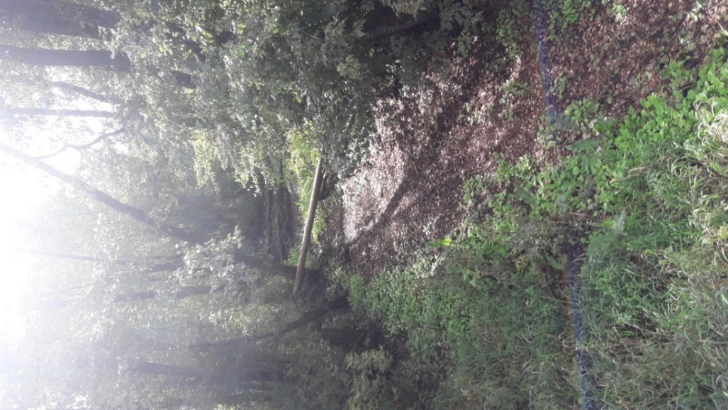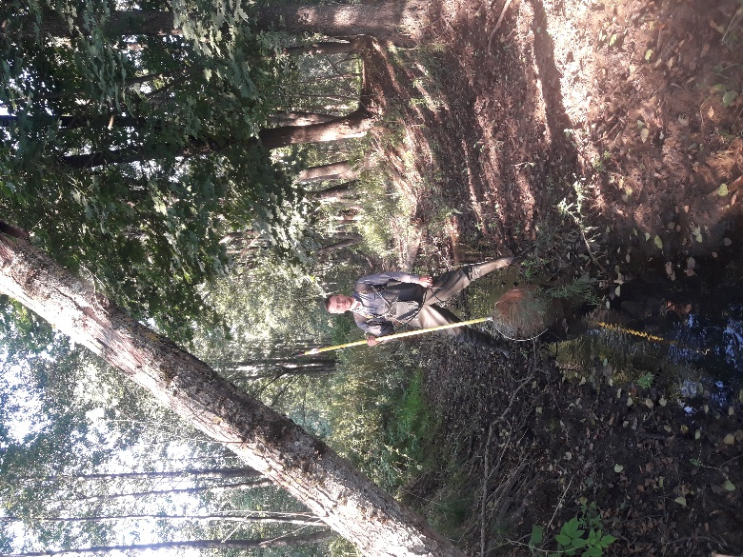
3.1.1.1 pav. LTR738 Nova ties Karčrūde 2022-09-22 (kairėje) ir 2025-09-09 (dešinėje)

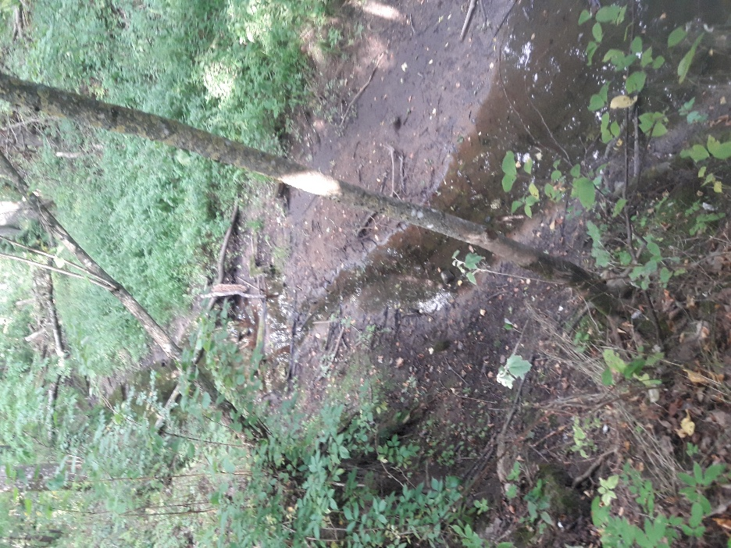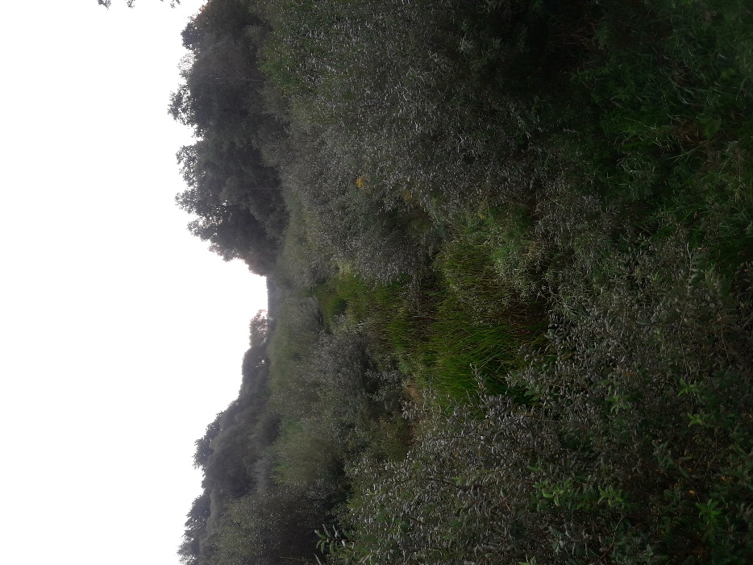
3.1.1.2 pav. LTR1529 Penta žemiau Kaupiškių 2025-09-09 (kairėje) ir LTR1710 Vabalkšnė ties Zariškių gatve 2025-09-10 (dešinėje)

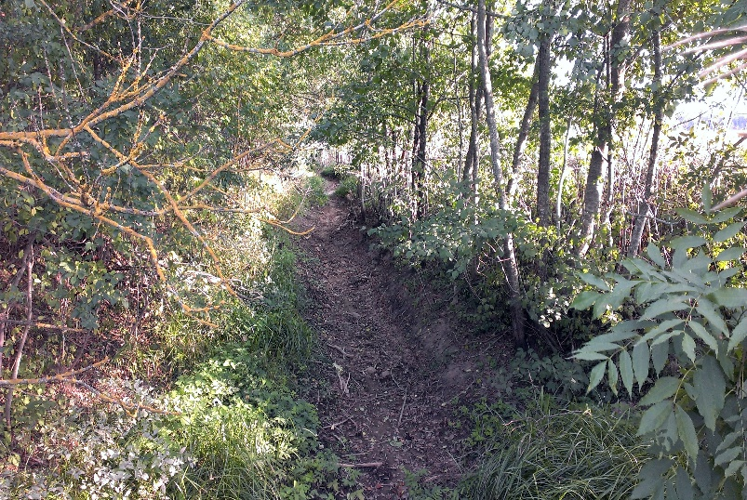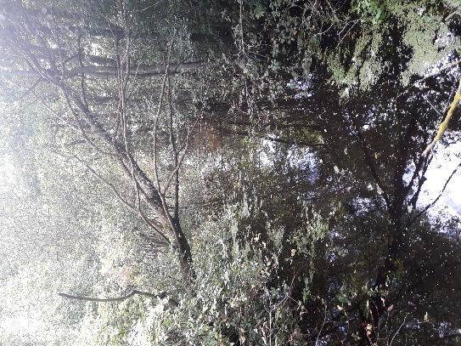
3.1.1.3 pav. LTR7828 Ežerėlė ties Žardeliais 2013-08-28 (kairėje) ir 2025-09-01 (dešinėje)
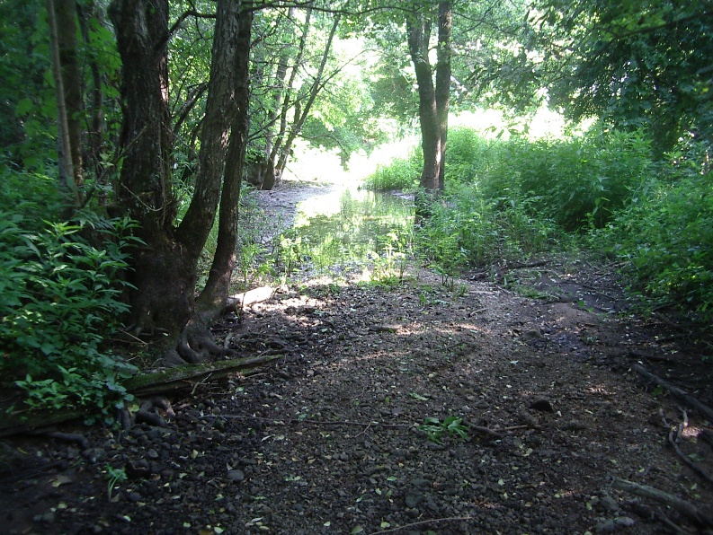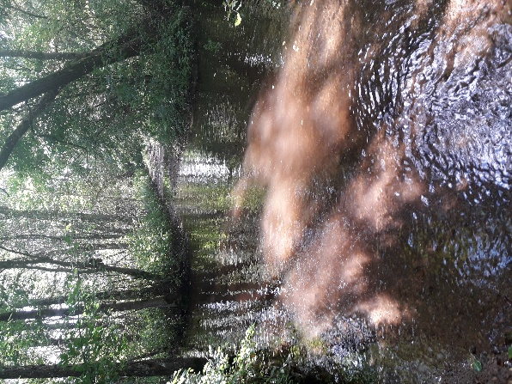
3.1.1.4 pav. LTR1554 Ežerėlė tie Kreivakiškiais 2011-06-29 (kairėje) ir 2025-09-01 (dešinėje)
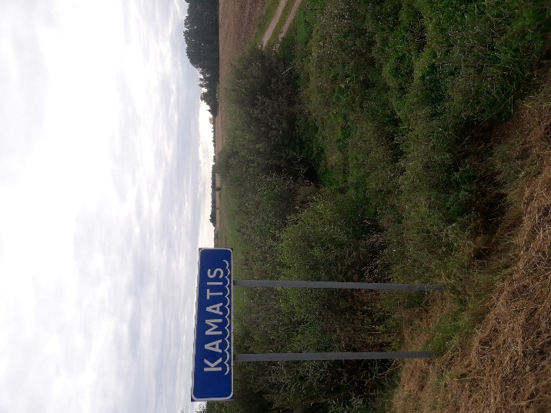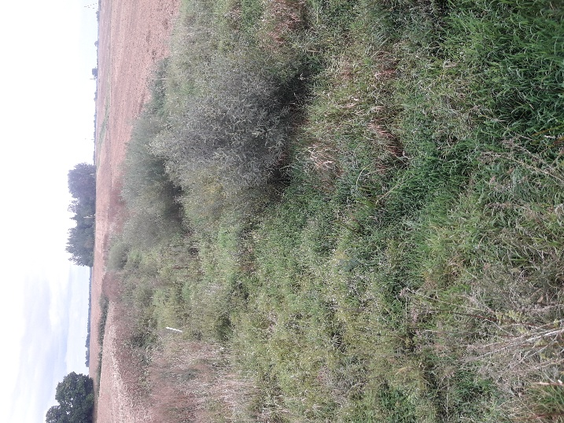
3.1.1.5 pav. LTR1011 Kamatis netoli žiočių 2025-09-01

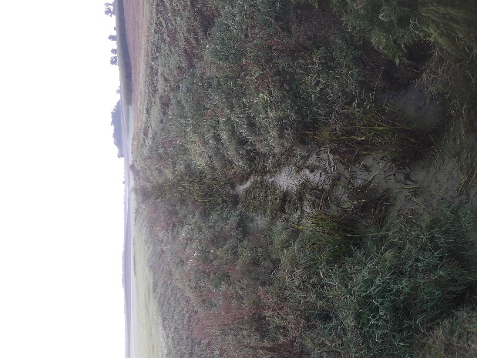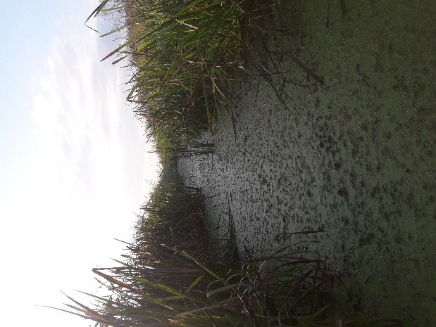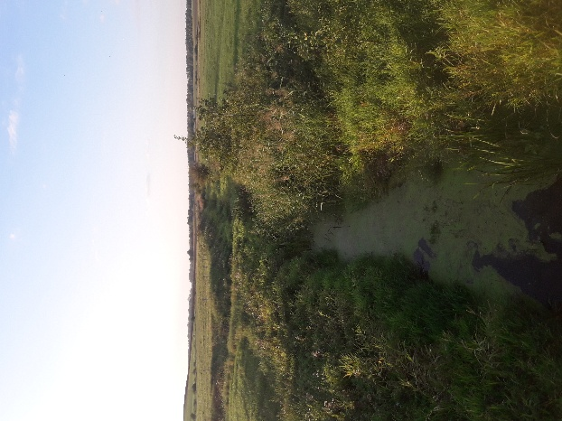
3.1.1.6 pav. LTR1738 Kilminė aukščiau žiočių (kairėje), LTR1762 Paežerėlė ties žiotimis (centre) ir LTR1737 Peršėkė aukščiau Metelytės žiočių (dešinėje) 2025-09-09

1.4. Upių vietų ekologinė būklė/ekologinis potencialas pagal žuvų rodiklius, priežastys lėmusios tyrimų vietų neatitikimą geros ekologinės būklės/potencialo kriterijams
Pagal tyrimų metu nustatytas žuvų rodiklių vertes, iš 47 tirtų NVT, 11 telkinių ekologinė būklė pagal žuvų rodiklius yra gera, o 35 NVT ekologinė būklė pagal žuvų rodiklius yra blogesnė už gerą (17 NVT – vidutinė, 13 – bloga, 5 – labai bloga). Likusiame 1-ame NVT (LTR738 Nova ties Karčrūde) žuvų neaptikta, todėl telkinio ekologinė būklė pagal žuvų rodiklius negali būti nustatyta.
Tirtų LPVT tarpe, maksimalaus ekologinio potencialo kriterijus pagal žuvų rodiklius atitiko 7 telkiniai, 9-ių LPVT ekologinis potencialas yra geras, o 28-ių LPVT ekologinis potencialas pagal žuvų rodiklius yra blogesnis už gerą (16 LPVT – vidutinis, 6 – blogas, 6 – labai blogas). Žuvų išvis nesugauta ir ekologinis potencialas pagal žuvų rodiklius negali būti nustatytas 4-se LPVT (LTR1011 Kamatis netoli žiočių, LTR1738 Kilminė aukščiau žiočių, LTR1762 Paežerėlė ties žiotimis ir LTR1769 Kiaulyčia kilometras nuo žiočių).

1.4.1. Priežastys, lėmusios pagal LŽI blogesnę už gerą natūralių upių vietų ekologinę būklę
Apibendrinta informacija apie LŽI vertes tyrimų vietose ir priežastis, lėmusias blogesnę (-į) už gerą (-as) ekologinę būklę (ekologinį potencialą) yra pateikta IV Priede.
Remiantis 2020-2024 m. fizikinių-cheminių kokybės elementų rodiklių monitoringo duomenimis, vandens kokybės problemos galėjo lemti blogesnę už gerą ekologinę būklę pagal žuvų rodiklius 7-se NVT (1.4.1.1 lentelė). Tačiau 3-se iš šių telkinių (LTR1529, LTR1554 ir LTR738) netipiškas žuvų bendrijas ar visišką žuvų nebuvimą lėmė ne tiek tarša, kiek gamtinės sąlygos – upių vagų išdžiūvimas sausmečiu (žr. 1.3.3 skyrių). Dar viename telkinyje – LTR1516 Pienioje ties Pusbačkiais papildomas rizikos veiksnys yra hidromorfologinių sąlygų pokyčiai, tačiau poveikį daro ir netipiškos gamtinės sąlygos: šis vandens telkinys nuteka 2 kryptimis, jungia Šventosios baseiną (Šventosios baseino kryptimi VT patvenktas) su Nevėžio baseinu (VT priskiriamas Nevėžio baseinui). Nesant aiškiai išreikšto vagos nuolydžio, sąlygos upinėms žuvims yra natūraliai netinkamos, todėl žuvų rodikliais pagrįstas metodas, kuris yra pritaikytas tipiškoms sąlygoms, negali reprezentatyviai atspindėti šio vandens telkinio ekologinės būklės (ekologinės būklės įvertinimas pagal LŽI – nepatikimas).
Vandens kokybės problemos galimai lėmė dar 19-os NVT blogesnę už gerą ekologinę būklę pagal žuvų rodiklius. Šių telkinių fizikinių-cheminių kokybės elementų rodiklių monitoringas 2020-2024 m. nevykdytas, tačiau būklė pagal rodiklius ekspertiniu/analogų metodu nustatyta 3-io UBR planavimo ciklo metu. 7-se iš šių telkinių hidromorfologinės sąlygos taip pat yra blogesnės už geras. Pastarųjų tarpe, 5-se VT gamtinės sąlygos taip pat yra netipiškos. Telkiniuose LTR1735, LTR1736, LTR1737 ir LTR1738 itin mažas nuolydis, vanduo stovi, vagų paviršius padengtas plūdena, veši užpelkėjusioms ežerų priekrantėms būdingi makrofitai. Tokios sąlygos labiau būdingos protakoms šlapynėse nei upėms, todėl tokiu upių ekologinės būklės įvertinimas pagal tipiškoms sąlygoms pritaikytą Lietuvos žuvų indeksą (LŽI) gali būti nepatikimu. Telkinyje LTR1703 monitoringo vietoje labai aktyvi bebrų veikla, upėje bebrų užtvankų kaskados, o tai taip pat daro reikšmingą poveikį žuvų bendrijai, ekologinės būklės įvertinimas pagal LŽI gali būti nepatikimu. Dar viename galimai turinčiame vandens kokybės problemų bei pakitusios hidromorfologijos NVT – LTR1709 Pilvėje ties Vabalkšne papildomą poveikį daro ir upių vientisumo sutrikdymas bei žuvininkystės ūkio veikla. Šiame VT aukščiau ir žemiau monitoringo vietos į vagą atsiveria žuvininkystės ūkio tvenkinių išleistuvai, vertinama atkarpa yra žemiau tvenkinio, tačiau ir pačioje atkarpoje yra slenksčių, kurie sudaro kliūtį žuvų migracijai. Tyrimo vietoje yra didelės iš tvenkinių patenkančio dumblo sankaupos, žuvų bendrija paveikta ir tvenkinių ichtiofaunos, telkinyje didelis iš tvenkinių patenkančios invazinės žuvų rūšies – rytinio gružlelio (Pseudorasbora parva) tankis.
Vien tik hidromorfologinių sąlygų, apimant ir upės vientisumą, pokyčiai lėmė blogesnę už gerą ekologinę būklę 1-ame NVT – LTR1791 Vokėje ties Salų g. Atkarpa yra tarp 2 hidroelektrinių, todėl pakitęs yra ir upės vientisumas, ir nuotėkis.
Tik gamtiniai veiksniai galėjo lemti pagal LŽI blogesnę už gerą ekologinę būklę 2-se NVT – LTR106 Laukesoje žemiau Zarasų ir LTR1793 Dovinėje žemiau Ąžuolinių. Abu VT yra santykinai trumpos protakos tarp ežerų, todėl jų žuvų bendrijų struktūrai didelį poveikį gali daryti iš ežerų migruojančios rūšys, o LTR1793 atveju – ir iš užpelkėjusios baseino dalies migruojančios rūšys. Kadangi sąlygos yra netipiškas, šių NVT ekologinės būklės įvertinimas pagal LŽI gali būti nepatikimas.
Upės vientisumo sutrikdymas ir gamtiniai veiksniai gali būti dar vieno NVT – LTR403 Šelmentos aukščiau Tribarčių neatitikimo geros būklės kriterijams pagal LŽI priežastimi. Šiame iš Lenkijos į Lietuvą atitekančiame telkinyje yra bent keli slenksčiai, reikšmingai trikdantys žuvų migraciją. Tačiau telkinio vaga yra labai sekli (vidutinis gylis – tik 15 cm, minimalus – 6 cm), kas taip pat labai riboja žuvų rūšinę įvairovę. Savo charakteristikomis telkinys atitinka labai mažas, mažesnio kaip 50 km² baseino ploto upes, kurių ekologinės būklės įvertinimas pagal LŽI yra nepatikimas.
Tik žuvininkystės ūkio poveikis galėjo lemti 2 NVT – LTR1482 Šalčios ties keliu Nr. 126 ir LTR1733 Bezdonės ties Gamernės tiltų blogesnę už gerą ekologinę būklę pagal LŽI. LTR1733 atveju žuvų bendrija gali būti pakitusi tik dėl migrantų iš tvenkinių, todėl, visų kitų kokybės elementų rodikliams atitinkant geros ar labai geros ekologinės būklės kriterijus, į telkinio ekologinę būklę pagal LŽI neturėtų būti atsižvelgiama. LTR1482 atveju žuvų bendrija gali būti pakitusi ir dėl nežinomų veiksnių. Vertinamoje atkarpoje yra nenatūraliai didelės smėliu padengto dumblo sankaupos. Priežastimi gali būti aukščiau esančio žuvininkystės ūkio poveikis, tačiau atstumas iki ūkio tvenkinių yra santykinai didelis. Nuo žuvininkystės ūkio išleistuvų iki tyrimo vietos gana ilga upės atkarpa skiria Lietuvos Respublikos ir Baltarusijos Respublikos teritorijas, todėl neatmestina tikimybė, kad dumblas į upę gali patekti ir iš kaimyninės šalies.
Priežastys lėmusios likusių 4-ių NVT pagal LŽI blogesnę už gerą ekologinę būklę nėra žinomos (LTR1792 Kirsna žemiau Ivantiškių, LTR1795 Patekla aukščiau žiočių, LTR1796 Patekla žemiau Girupio žiočių ir LTR1797 Darba ties Liepojos plentu). Šių telkinių ekologinės būklės įvertinimas pagal fizikinių-cheminių kokybės elementų rodiklių vertės buvo atliktas remiantis netiesioginiais informacijos šaltiniais (3-io UBR planavimo ciklo informacija). Fizikinių-cheminių kokybės elementų rodiklių verčių tiesioginis išmatavimas bei informacija apie kitų biologinių kokybės elementų rodiklių vertęs turėtų patvirtinti arba paneigti ekologinės būklės įvertinimą pagal LŽI.
1.4.1.1 lentelė. Blogesnę už gerą ekologinę būklę pagal žuvų rodiklius nulėmę veiksniai natūraliuose vandens telkiniuose ir paveiktų NVT skaičius (pilkuose langeliuose vertikaliai – varnelėmis nurodytų veiksnių paveiktų NVT skaičius, horizontaliai – konkretaus veiksnio paveiktų NVT skaičius)
Reikšmingi veiksniai |  |  |  |  |  |  | Paveiktų
Vandens kokybė (2020-2024 m. duomenys) | Galimai vandens kokybė (3-io UBR ciklo duomenys) | Hidromorfologinės sąlygos | Gamtiniai veiksniai | Upės vientisumas | Žuvininkystės ūkis | Nežinomi veiksniai | NVT skaičius
√ |  |  |  |  |  |  | 3
√ |  | √ | √ |  |  |  | 1
√ |  |  | √ |  |  |  | 3
 | √ |  |  |  |  |  | 12
 | √ | √ | √ |  |  |  | 5
 | √ | √ |  |  |  |  | 1
 | √ | √ |  | √ | √ |  | 1
 |  | √ |  | √ |  |  | 1
 |  |  | √ |  |  |  | 2
 |  |  | √ | √ |  |  | 1
 |  |  |  |  | √ |  | 1
 |  |  |  |  | √ | √ | 1
 |  |  |  |  |  | √ | 4
7 | 19 | 9 | 12 | 3 | 3 | 4

1.4.2. Priežastys, lėmusios pagal LŽI blogesnį už gerą labai pakeistų upių vietų ekologinį potencialą
Apibendrinta informacija apie LŽI vertes tyrimų vietose ir priežastis, lėmusias blogesnį už gerą ekologinį potencialą yra pateikta IV Priede.
Remiantis 2020-2024 m. fizikinių-cheminių kokybės elementų rodiklių monitoringo duomenimis, vandens kokybės problemos galėjo lemti blogesnį už gerą ekologinį potencialą pagal žuvų rodiklius 3-se LPVT (1.4.2.1 lentelė). Tačiau 2-se iš šių telkinių (LTR1011 ir LTR782) netipiškas žuvų bendrijas ar visišką žuvų nebuvimą lėmė ne tiek tarša, kiek gamtinės sąlygos – upių vagų išdžiūvimas sausmečiu (žr. 1.3.3 skyrių).
Vandens kokybės problemos galimai lėmė dar 12-os LPVT blogesnį už gerą ekologinį potencialą pagal žuvų rodiklius. Šių telkinių fizikinių-cheminių kokybės elementų rodiklių monitoringas 2020-2024 m. nevykdytas, tačiau būklė pagal rodiklius ekspertiniu/analogų metodu nustatyta 3-io UBR planavimo ciklo metu. 9-se iš šių telkinių hidromorfologinės sąlygos taip pat yra blogesnės už geras. Pastarųjų tarpe, 2-se VT – LTR1738 Kilminėje aukščiau žiočių ir LTR1762 Paežerėlėje ties žiotimis gamtinės sąlygos taip pat yra netipiškos: itin mažas nuolydis, vanduo stovi, vagų paviršius padengtas plūdena, veši užpelkėjusioms ežerų priekrantėms būdingi makrofitai. Tokios sąlygos labiau būdingos protakoms šlapynėse nei upėms, todėl tokiu upių ekologinės būklės įvertinimas pagal tipiškoms sąlygoms pritaikytą Lietuvos žuvų indeksą (LŽI) gali būti nepatikimu. Dar 1-ame galimai turinčiame vandens kokybės problemų bei pakitusios hidromorfologijos NVT – LTR1719 Šonoje ties 2103 kelio pralaida papildomą poveikį gali daryti ir aukščiau esančio žuvininkystės ūkio veikla. Tyrimo vietoje vaga buvo mechaniškai valyta, tačiau iš ūkio galimai patenkantis dumblas vis tiek dengia ~95 % upės vagos dugno. Likusiuose 3-se galimai vandens kokybės problemų turinčiuose LPVT hidromorfologinės sąlygos atitinka gero ekologinio potencialo kriterijus. Į vieną iš šių VT – LTR1702 Šventupę ties Linksmakalniu atsiveria žuvininkystės ūkio tvenkinių išleistuvai. Kitame iš šių telkinių – LTR1743 Žižmoje ties Miško g. tiltu gali būti netipiškos sąlygos, nes vaga driekiasi per šlapynę, nuolydis tyrimo vietoje itin mažas.
Vandens kokybės problemų nenustatyta, tačiau hidromorfologinės sąlygos neatitinka gero ekologinio potencialo kriterijų 12-oje LPVT, kurių ekologinis potencialas pagal LŽI yra blogesnis už gerą. Viename iš jų – LTR1706 Dūkštoje žemiau Kiemelių tv. reikšmingai sutrikdytas ir upės vientisumas, atkarpoje yra net 4 kliūtys migracijai. Telkinyje LTR1750 tikėtinas ir žuvininkystės ūkio poveikis (į telkinį atsiveria tvenkinių išleistuvai). Kituose 6-se pakitusios hidromorfologijos LPVT – LTR1700, LTR1710, LTR1721, LTR1747, LTR1769 ir LTR1775 pakitusią žuvų bendrijų struktūrą ir sudėtį galėjo lemti ir gamtinės sąlygos. LTR1710 (Vabalkšnė ties Zariškių gatve) yra galimai išdžiūstantis vandens telkinys (žr. 1.3.3 skyrių). Vandens telkinių LTR1700 ir 1775 itin mažas nuolydis. Telkinių LTR1769 ir LTR1721 ne tik itin mažas nuolydis, bet jie teka per/išteka iš pelkėtų vietovių, dugnas nuklotas dumblu ar durpe, vandenyje ištirpusio deguonies koncentracija juose gali būti natūraliai maža. Vandens telkinys LTR1747 yra itin mažo nuolydžio protaka tarp ežerų. Visuose minėtuose 6-se LPVT sąlygos yra netipiškos, todėl šių LPVT ekologinio potencialo įvertinimas pagal LŽI gali būti nepatikimas.
Tik gamtiniai veiksniai galėjo lemti pagal LŽI blogesnį už gerą ekologinį potencialą 2-se LPVT – LTR1759 Šlavantėlėje žemiau 134 kelio ir LTR1767 Parijoje į rytus nuo Vileikių. LTR1759 yra santykinai trumpa protaka tarp ežerų, todėl žuvų bendrijos struktūrai didelį poveikį gali daryti iš ežerų migruojančios rūšys. LTR1767 tyrimo vietoje baseino plotas yra artimas ribinei 50 km² vertei, upelio vandeningumas mažas, vidutinis gylis tik 20 cm. Abiem atvejais sąlygos yra netipiškos, šių LPVT ekologinio potencialo įvertinimas pagal LŽI gali būti nepatikimas.
1.4.2.1 lentelė. Blogesnį už gerą ekologinį potencialą pagal žuvų rodiklius nulėmę veiksniai labai pakeistuose vandens telkiniuose ir paveiktų LPVT skaičius (pilkuose langeliuose vertikaliai – varnelėmis nurodytų veiksnių paveiktų LPVT skaičius, horizontaliai – konkretaus veiksnio paveiktų LPVT skaičius)
Reikšmingi veiksniai |  |  |  |  |  |  | Paveiktų
Vandens kokybė (2020-2024 m. duomenys) | Galimai vandens kokybė (3-io UBR ciklo duomenys) | Hidromorfologinės sąlygos | Gamtiniai veiksniai | Upės vientisumas | Žuvininkystės ūkis | Nežinomi veiksniai | LPVT skaičius
√ |  |  |  |  |  |  | 1
√ |  |  | √ |  |  |  | 2
 | √ |  |  |  |  |  | 1
 | √ | √ |  |  |  |  | 6
 | √ | √ | √ |  |  |  | 2
 | √ |  | √ |  |  |  | 1
 | √ | √ |  |  | √ |  | 1
 | √ |  |  |  | √ |  | 1
 |  | √ |  |  |  |  | 4
 |  | √ | √ |  |  |  | 6
 |  |  | √ |  |  |  | 2
 |  | √ |  | √ |  |  | 1
 |  | √ |  |  | √ |  | 1
 |  |  |  | √ |  |  | 1
 |  |  |  |  |  | √ | 2
3 | 12 | 15 | 13 | 2 | 3 | 2

Upės vientisumo sutrikdymas gali būti vieno LPVT – LTR1755 Asdrės ties žiotimis neatitikimo gero ekologinio potencialo kriterijams pagal LŽI priežastimi. Vandens telkinio ribose yra 3 kliūtys migracijai, beveik trečdalis viso vandens telkinio yra užlietas vagoje įrengtų tvenkinių. Tyrimų vieta yra trumpoje, ~1 km ilgio atkarpoje tarp žemiausiai esančio tvenkinio ir upės žiočių, atsiveriančių į kitą labai pakeistą vandens telkinį. Šioje atkarpoje žuvų bendrija gali būti pakitusi dėl iš tvenkinių migruojančių, upėms nebūdingų žuvų rūšių.
Priežastys lėmusios likusių 2-jų LPVT pagal LŽI blogesnį už gerą ekologinį potencialą nėra žinomos (LTR1722 Gervainys aukščiau Rūdupio ir LTR1742 Vilkesa aukščiau žiočių). Šių telkinių ekologinės būklės įvertinimas pagal fizikinių-cheminių kokybės elementų rodiklių vertės buvo atliktas remiantis netiesiogine informacija (3-io UBR planavimo ciklo informacija). Fizikinių-cheminių kokybės elementų rodiklių verčių tiesioginis išmatavimas bei informacija apie kitų biologinių kokybės elementų rodiklių vertęs turėtų patvirtinti arba paneigti ekologinės būklės įvertinimą pagal LŽI.

2. EŽERŲ/TVENKINIŲ ICHTIOFAUNOS TYRIMAI

2.1. Žuvų rūšinė sudėtis, gausumas ir biomasė
2025 m. tyrinėtuose ežeruose ir tvenkiniuose aptiktos 22 rūšių žuvys (III Priedas). Skirtinguose vandens telkiniuose žuvų rūšių skaičius kito nuo 6 (LTL249 Sagavas ir LTL375 Pabezninkų ež.) iki 16 (LTL198 Marijampolės II tvenkinys), tačiau dažniausiai žuvų bendriją sudarė 9 rūšių žuvys (9,4±2,0). Ežeruose vidutinis žuvų rūšių skaičius (8,9±1,6) yra šiek tiek mažesnis nei tvenkiniuose (10,7±2,4), tačiau skirtumas nėra statistiškai reikšmingas. Tyrimų metu taip pat pasitaikė upinės žuvys – salatis (Aspius aspius) ir šapalas (Squalius cephalus), kai kuriuose tvenkiniuose (LTL71 Kauno HE tv. bei LTL198 Marijampolės II tv.) gyvena po upių vagų užtvenkimo aukštutiniuose bjefuose išlikęs žiobris (Vimba vimba).
Labiausiai ežeruose ir tvenkiniuose paplitusios žuvys yra ešerys (Perca fluviatilis) ir kuoja (Rutilus rutilus), jos aptiktos visuose 2025 tirtuose telkiniuose. Taip pat, beveik visur gyvena karšis (Abramis brama) (pasitaikymo dažnis – 96%) ir pūgžlys (Gymnocephalus cernua) (95%), dažnai pasitaiko raudė (Scardinius erythrophthalmus) (88%), plakis (Blicca bjoerkna) (71 %) ir lydeka (Esox lucius), lynas (Tinca tinca) bei aukšlė (Alburnus alburnus) (64-65 %). Tvenkiniuose santykinai dažnos rūšys yra auksinis ir sidabrinis karosai (Carassius carassius ir C. gibelio) (atitinkamai, 74 ir 68%), o taip pat sterkas (Sander lucioperca) (79 %), tačiau ežeruose šių rūšių pasitaikymo dažnis yra perpus mažesnis (atitinkamai, 31, 38 ir 33 %). Rečiau pasitaikanti, tačiau vis dar įprastine laikytina rūšis yra šamas (Silurus glanis) (29 % tirtų VT).
Be sidabrinio karoso, tirtuose VT aptiktos dar 4 rūšių nevietinės žuvys: sterlė (Acipenser ruthenus), baltasis amūras (Ctenopharyngodon idella), margasis plačiakaktis (Hypophthalmichthys nobilis) ir karpis (Cyprinus carpio). Karpio pasitaikymo dažnis yra didžiausias, jis aptiktas net 32 % tirtų tvenkinių ir 13 % ežerų (bendras pasitaikymo dažnis 18 %). Likusių nevietinių rūšių pasitaikymo dažnis mažas (1-3 %). Iš viso, minėtos nevietinės rūšys aptiktos 42 % tirtų tvenkinių ir 13% ežerų, o įskaitant ir sidabrinį karosą – net 79 % tirtų tvenkinių ir 44 % ežerų.
Per standartizuota žvejybos pastangą (SŽP) sugautų žuvų individų skaičius kito nuo 76 vnt. (LTL194 Liškiavis) iki 2722 vnt. (LTL463 Jiezno ež.), o biomasė – nuo 6,2 kg (LTL304 Suviekas) iki 168 kg (Kauno HE tvenkinys). Vidutinis žuvų skaičius per SŽP yra 624±497 vnt., o biomasė – 36,3±28 kg, tačiau šių rodiklių medianos yra mažesnės, atitinkamai, 458 vnt. ir 27,8 kg. Daugumoje ežerų ir tvenkinių didžiausią bendro žuvų skaičiaus dalį laimikiuose per SŽP sudarė kuoja (67,5 % ežerų ir tvenkinių), kur kas rečiau – plakis (21 %), o rečiausi dominantai yra ešerys (5 %), raudė (4 %) arba karšis (2,5 %). Laimikiuose per SŽP pagal didžiausią bendros biomasės dalį sudarančios rūšys yra tos pačios: kuoja (59 % visų tirtų VT), karšis (12,5 %), ešerys (9 %), plakis (7,5 %), raudė (2,5 %), tačiau kai kuriuose telkiniuose didžiausią bendros biomasės dalį sudarė ir sterkas (2,5 %), auksinis arba sidabrinis karosai (po 2,5 %), ir netgi lydeka arba karpis (po 1 %).

2.2. Pagrindinių žuvų rūšių amžinė struktūra
Tyrinėtuose ežeruose ir tvenkiniuose buvo nustatyta vertingesnių bei didesniais kiekiais aptinkamų vietinių žuvų rūšių - ešerių, karšių, lydekų, lynų, sterkų, paprastųjų karosų, šamų, seliavų amžinė struktūra, o taip pat vidutiniai žuvų ilgiai ir svoriai kiekvienoje amžinėje klasėje (AK). Sugautų žuvų amžius kito nuo 0+ (šiųmetės) iki 16 m. Didžiausia individų amžinių klasių įvairovė - iki 14 AK žuvys buvo ešerių laimikiuose (LTL246 Paežerių ežeras, LTL205 Draudenių ežeras, LTL434 Plinkšių ežeras). Karšių laimikiuose pasitaikė iki 11-os amžinių klasių žuvys (LTL503 Bubių tv.), sterkų – iki 8 (LTL71 Kauno HE tv., LTL417 Kupiškio marios), auksinių karosų – iki 8 (LTL538 Varėnos m. I tvenkinys), lynų – iki 7 AK žuvys (LTL501 Gludas). Kitų vertingesnių žuvų rūšių laimikiuose (lydeka, šamas, seliava) pasitaikė 2-3 AK individai. Duomenys apie skirtingo amžiaus žuvų vidutinius ilgius ir svorius tyrinėtuose telkiniuose yra pateikti III Priede.
Ešerio laimikiuose per SŽP vidutinis AK skaičius yra 8±3,4. Dažniausiai pasitaiko 2-4 m. amžiaus individai (>80 % vandens telkinių, kuriuose aptiktas ešerys), kiek rečiau – 5-9 metų amžiaus žuvys (50-75 % VT). Rečiausiai aptinkami vyriausių amžinių grupių, 14-16 m. žuvys (6-28 % VT). Vyriausi, 16 m. amžiaus ešerio individai aptikti 5-se VT (LTL379, LTK430, LTL205, LTL400 ir LTL434).
Karšio laimikiuose per SŽP vidutinis AK skaičius yra 6±2. Dažniausiai pasitaiko 2-8 m. amžiaus individai (49-78 % vandens telkinių, kuriuose aptiktas karšis), kur kas retesni yra 9-10 metų amžiaus individai (19-22 % VT), o dar vyresni, 11-16 m. amžiaus karšiai pasitaikė tik 1-6 % VT, kuriuose ši rūšis gyvena. Vyriausi, 16 m. amžiaus karšiai aptikti LTL404 Baltausių tv.
Sterko laimikiuose per SŽP vidutinis AK skaičius yra 3±2,3. Dažniausiai pasitaiko 2-6 m. amžiaus individai (49-63 % vandens telkinių, kuriuose aptiktas sterkas), retesni yra 1 ir 7 metų amžiaus individai (atitinkamai, 34 % ir 20 % VT), o kitų amžinių klasių sterkai pasitaikė tik 3-9 % VT, kuriuose ši rūšis gyvena. Vyriausi, 9 m. amžiaus sterkai aptikti LTL264 Gudelių ežere.
Auksinio karoso laimikiuose per SŽP vidutinis AK skaičius yra 2±1,9. Dažniausiai pasitaiko 5-8 m. amžiaus individai (30-52 % vandens telkinių, kuriuose aptiktas auksinis karosas). Perpus retesni yra 3-4 ir 9-10 metų amžiaus individai (12-18 % VT), o kitų amžinių klasių individų pasitaikymo dažnis tik 3-9 % VT, kuriuose auksinis karosas gyvena. Vyriausi, 11 m. amžiaus šios rūšies individai aptikti LTL205 Draudenių ežere.
Lyno laimikiuose per SŽP vidutinis AK skaičius yra 2±1,4. Dažniausiai pasitaiko 7-9 m. amžiaus individai (29-60 % vandens telkinių, kuriuose aptiktas lynas), perpus rečiau – 1-5 bei 10 metų amžiaus žuvys (10-13 % VT). Rečiausiai pasitaiko vyriausios, 11 m. žuvys, aptiktos tik 1-ame vandens telkinyje (LTL257 Padvarių tv.).
Lydekos, šamo ir seliavos laimikiuose per SŽP dažniausiai pasitaikė tik kurios nors vienos amžinės klasės žuvys: lydekos – 65 % visų atvejų, kuomet ši rūšis buvo aptikta, šamo – 52 %, seliavos – 60 %. Mažą šių rūšių individų AK įvairovę laimikiuose per SŽP lemia specifinė gyvensena (lydeka ir šamas – pavieniui medžiojantys plėšrūnai) bei labai skirtingos įvairaus amžiaus individų užimamos buveinės (visos minėtos rūšys).

2.3. Obligatinės rūšys, ekologinės grupės ir kiti rodikliai, apibūdinantys ežerų ir tvenkinių ekologinę būklę /ekologinį potencialą
Visos obligatinės žuvų rūšys, kurios turi gyventi atitinkamo tipo vandens telkinyje esant etaloninėms sąlygoms, buvo aptiktos 8-se iš 80-ies (10 %) 2025 m. tirtų VT, iš kurių 4 yra natūralūs ežerai (LTL247, LTL298, LTL295 ir LTL314), o kiti 4 – tvenkiniai (LTL198, LTL260, LTL403 ir LTL503). Kituose tirtuose VT laimikiuose per SŽP dažniausiai nebuvo tik kurios nors vienos rūšies (52,5 % VT), kas rodo, kad atitinkamos rūšies gausumas telkinyje yra labai sumažėjęs arba rūšis išnykusi. Obligatinių rūšių skaičius laimikiuose per SŽP buvo reikšmingai (≤50 %) mažesnis nei turėtų būti 8-se VT (10 %) (žr. III Priedą „Žuvų rodikliai ir EŽI“). Pastaruosiuose VT kai kurių obligatinių rūšių pilno išnykimo tikimybė yra labai didelė.
Priedugnyje mintančių žuvų, kurių gausa auga didėjant antropogeniniam poveikiui (dugninių rūšių ekologinė grupė), santykinė biomasė atitiko etaloninę vertę 12-oje VT (15 %), kurių tik vienas priskiriamas labai pakeistiems vandens telkiniams (LTL545). Dar 50-yje VT (62,5 %) rodiklio vertė yra nukrypusi nuo etaloninės, tačiau visa dar atitinka labai geros (-o) arba geros (-o) ekologinės būklės (ekologinio potencialo) kriterijus. 7-se VT (9 %) rodiklio vertė yra labai stipriai nukrypusi nuo etaloninės, šiuose telkiniuose antropogeniniam poveikiui atsparios dugninės žuvys sudaro pusę ar net daugiau kaip pusę bendros visų žuvų biomasės.
Ešerio santykinio gausumo arba ešerio ir stenoterminių žuvų bendros santykinės biomasės rodiklių (priklausomai nuo VT tipo), mažėjančių didėjant antropogeniniam poveikiui, vertės atitiko etalonines 8-se VT (10 %), kurių visi – natūralūs ežerai. Dar 15-oje VT (19 %), kurių visi taip pat yra ežerai, rodiklio vertė yra nukrypusi nuo etaloninės, tačiau visa dar atitinka labai geros (-o) arba geros (-o) ekologinės būklės (ekologinio potencialo) kriterijus. Rodiklio vertė yra labai stipriai nukrypusi nuo etaloninės 33-se VT (41 %), iš kurių 14 yra tvenkiniai (LPVT).
Nevietinės rūšys daro reikšmingą neigiamą poveikį vandens ekosistemoms, todėl gali nulemti blogesnę už gerą vandens telkinio ekologinę būklę (ar ekologinį potencialą) net ir nesant jokių kitų reikšmingų antropogeninių poveikių. 2025 m. tyrinėtų ežerų ir tvenkinių tarpe, nevietinių rūšių žuvys yra ne atsitiktinės (>1 individas laimikyje per SŽP) 22-se tirtuose VT (27,5 %), iš kurių pusė (11 VT) yra tvenkiniai. Dalyje šių telkinių (6 VT) nevietinių rūšių žuvys sudarė tik labai mažą (<1 %) bendros žuvų biomasės dalį, tačiau 10-yje VT nevietinių rūšių santykinė biomasė yra didesnė kaip 5 %. Pastarųjų tarpe, 4-se VT nevietinės žuvys sudaro daugiau kaip 25 % bendros žuvų biomasės (LTL202 Orija, LTL420 Sujainių tv., LTL Baltausių tv.), ar net daugiau kaip pusę bendros visų žuvų biomasės laimikyje per SŽP (LTL545 Petraičių tv.).
Plakio santykinės biomasės, didėjančios kartu su antropogeniniu poveikiu, vertė atitiko etaloninę 5 % vandens telkinių, kurių ekologinei būklei arba ekologiniam potencialui vertinti šis rodiklis naudojamas (ežerų kategorijos 1 ir 2 tipų VT). Dar 38 % VT rodiklio vertė yra nukrypusi nuo etaloninės, tačiau visa dar atitinka labai geros (-o) arba geros (-o) ekologinės būklės (ekologinio potencialo) kriterijus. Rodiklio vertė yra labai stipriai nukrypusi nuo etaloninės 9% VT.
Kuojos individo vidutinio svorio, mažėjančio didėjant antropogeniniam poveikiui, vertė atitiko etaloninę 25 % vandens telkinių, kurių ekologinei būklei arba ekologiniam potencialui vertinti šis rodiklis naudojamas (ežerų kategorijos 2 ir 3 tipų VT). Dar 44 % VT rodiklio vertės yra nukrypusi nuo etaloninės, tačiau visa dar atitinka labai geros (-o) arba geros (-o) ekologinės būklės (ekologinio potencialo) kriterijus. Rodiklio vertė yra labai stipriai nukrypusi nuo etaloninės 9% VT. Likusiuose VT rodiklio vertė yra vidutiniškai nukrypusi nuo etaloninės (atitinka vidutinę būklę/potencialą).

2.4. Ežerų/tvenkinių hidromorfologinės sąlygos
Tirtų ežerų ir tvenkinių tarpe, hidromorfologinės sąlygos pagal ežero hidromorfologijos indeksą (EHMI) atitiko geros arba labai geros ekologinės būklės kriterijus 50-yje iš 61-o ežero (82 % visų tirtų ežerų), o gero ekologinio potencialo kriterijus – tik 1-ame iš 19-os tvenkinių (LTL538 Varėnos m. I tvenkinys).
Visų natūraliems VT priskiriamų ežerų, kurių hidromorfologinės sąlygos yra blogesnės už geras (11 NVT), hidrologinis režimas yra pakitęs: visi šie ežerai yra patvenkti, vieno iš jų (LTL354 Pravalas) vandens lygis yra sezoniškai reguliuojamas užpildant žuvininkystės ūkio tvenkinius. Absoliučioje daugumoje šių ežerų (10 ežerų) priekrantėje grunto paviršius padengtas plonesniu ar storesniu dumblo sluoksniu, arba dumblas yra vyraujantis gruntas priekrantėje (LTL354 ir LTL244). Taip pat, daugumos pagal EHMI blogesnės už gerą ekologinės būklės ežerų pakrantėse natūrali augmenija yra dalinai (6 NVT) arba visiškai sunaikinta (LTL246 Paežerių ež.), o 4-ių NVT daugiau kaip 5 % kranto perimetro yra sutvirtinta arba ištiesinta (LTL354, LTL246, LTL267 ir LTL264) (2.4.1 lentelė)
2.4.1 lentelė. Blogesnes už geras hidromorfologines sąlygas nulėmę veiksniai natūraliuose vandens telkiniuose ir paveiktų NVT skaičius (pilkuose langeliuose vertikaliai – varnelėmis nurodytų veiksnių paveiktų NVT skaičius, horizontaliai – konkretaus veiksnio paveiktų NVT skaičius).
Reikšmingi veiksniai |  |  |  | Paveiktų NVT skaičius
Vandens lygio pakeitimas | Augmenijos  sunaikinimas | Priekrantės dumblėjimas | Kranto linijos pakeitimas | Paveiktų NVT skaičius
√ | √ | √ | √ | 1
√ | √ | √ |  | 5
√ |  | √ | √ | 2
√ |  | √ |  | 2
√ | √ |  | √ | 1
11 | 7 | 10 | 4
Tvenkinių (priskiriami labai pakeistiems vandens telkiniams) tarpe, kurių hidromorfologinės sąlygos neatitinka gero ekologinio potencialo kriterijų (18 LPVT), dažniausiai pasitaikiusi blogesnį už gerą ekologinį potencialą atitinkančių hidromorfologinių sąlygų priežastis yra pakrančių augmenijos sunaikinimas (natūrali augmenija dengia labai mažą bendro pakrančių ilgio dalį arba jos išvis nelikę; 14 vietų) (2.4.2 lentelė). Pusės pagal EHMI gero ekologinio potencialo kriterijų neatitinkančių LPVT (9 LPVT) vandens lygį papildomai reguliuoja ant jų įrengtos hidroelektrinės, šitaip sukeldamos ir nenatūralios prigimties krantų eroziją, apimančią daugiau kaip 5 % kranto linijos. 12-os LPVT priekrantėse yra dumblėjimo požymių. Santykinai mažiausiai yra paveikta kranto linija, ji yra reikšmingiau modifikuota 5-se LPVT.
2.4.2 lentelė. Blogesnes už geras hidromorfologines sąlygas nulėmę veiksniai labai pakeistuose vandens telkiniuose ir paveiktų LPVT skaičius (pilkuose langeliuose vertikaliai – varnelėmis nurodytų veiksnių paveiktų LPVT skaičius, horizontaliai – konkretaus veiksnio paveiktų LPVT skaičius).
Reikšmingi veiksniai |  |  |  |  | Paveiktų LPVT skaičius
Vandens lygio reguliavimas | Augmenijos  sunaikinimas | Priekrantės dumblėjimas | Kranto linijos pakeitimas | Kranto erozija | Paveiktų LPVT skaičius
√ | √ | √ | √ | √ | 1
√ | √ | √ |  | √ | 4
√ | √ |  |  | √ | 1
√ |  | √ |  | √ | 1
√ |  |  |  | √ | 2
 | √ |  | √ |  | 1
 | √ |  |  |  | 2
 | √ | √ | √ |  | 2
 | √ | √ |  |  | 3
 |  | √ | √ |  | 1
9 | 14 | 12 | 5 | 9
Detali informacija apie visus hidromorfologinių sąlygų rodiklius, reikalingus EHMI apskaičiuoti ir indekso vertės tirtuose ežeruose ir tvenkiniuose yra pateikta II Priede.

2.5. Ežerų ir tvenkinių ekologinė būklė/ekologinis potencialas pagal žuvų rodiklius, priežastys lėmusios neatitikimą geros ekologinės būklės/potencialo kriterijams
Pagal tyrimų metu nustatytas žuvų rodiklių vertes, iš 61 tirtų ežerų, 3 ežerų ekologinė būklė pagal žuvų rodiklius yra labai gera, 39 – gera, o 19 ežerų ekologinė būklė pagal žuvų rodiklius yra blogesnė už gerą (15 – vidutinė, 4 – bloga).
Iš 19 tirtų tvenkinių (priskiriami LPVT), pagal EŽI gero ekologinio potencialo kriterijus atitinka tik 3 tvenkiniai, o likusių tvenkinių ekologinis potencialas yra blogesnis už gerą (13 – vidutinis, 3 – blogas).

2.5.1. Priežastys, lėmusios pagal EŽI blogesnę už gerą ežerų ekologinę būklę
Apibendrinta informacija apie EŽI vertes tyrimų vietose ir priežastis, lėmusias blogesnę už gerą ekologinę būklę yra pateikta IV Priede.
Remiantis 2020-2024 m. fizikinių-cheminių kokybės elementų rodiklių monitoringo duomenimis, vandens kokybės problemos galėjo lemti blogesnę už gerą ekologinę būklę pagal žuvų rodiklius 8-se ežeruose (2.5.1.1 lentelė). 4-se iš šių ežerų – LTL354, LTL246, LTL267 ir LTL264 geros ekologinės būklės kriterijų neatitinka ir hidromorfologinės sąlygos. Viename iš jų – LTL354 Pravalas prie vandens kokybės pablogėjimo galėjo prisidėti hidromorfologijos pakeitimai. 1967 m. ežero vandens lygis buvo pakeltas 3 m, užliejus pelkėtą apyežerį ežero plotas padidėjo 3,7 karto (https://www.vle.lt/straipsnis/pravalas/). Iš beveik 4 kartus už patį ežerą didesnių užlietų teritorijų turėjo išsiplauti labai didelis maistmedžiagių kiekis. Užlietame plote iki šiol išlikę daug iki galo nesuirusios medienos, dugnas nuklotas storu dumblo sluoksniu, skiriasi dujos. Be viso šito, ežero vandens lygis dar yra sezoniškai reguliuojamas jo vandeniu užpildant žuvininkystės ūkio tvenkinius. Atsižvelgiant į hidromorfologijos pakeitimų mastą ir jų pasekmes, LTL354 Pravalas turėtų būti priskirtas labai pakeistiems vandens telkiniams, taip pat sumažinant ir šiam telkiniui keliamus vandensaugos tikslus. Kituose 2-se iš aukščiau minėtų 4 ežerų – LTL246 Paežerių ež. ir LTL264 Gudelių ež. papildomą poveikį galį darytį šiuose ežeruose aptiktos, dugną rausiančios svetimkraštės rūšys (karpis Cyprinus carpio). Rausdamos dugną jos gali reikšmingai padidinti organikos kiekį vandenyje ir sumažinti vandens skaidrumą, atpalaiduoti nuosėdose akumuliuotas maistmedžiages, o tai, savo ruožtu, gali atitinkamai atsispindėti kitų kokybės elementų rodiklių vertėse.
Dugną rausiančios svetimkraštės rūšys galėjo nulemti dar 2 ežerų blogesnę už gerą ekologinę būklę pagal EŽI (LTL349 Kirneilis ir LTL202 Orija). Šios rūšys buvo aptiktos 2025 m. vykdytų tyrimų metu, kiti rizikos veiksniai nėra žinomi.
Vien tik vandens kokybės problemos galimai lėmė 2-jų ežerų (LTL366 Alsakys ir LTL504 Salotas) blogesnę už gerą ekologinę būklę pagal žuvų rodiklius. Šių ežerų fizikinių-cheminių kokybės elementų rodiklių monitoringas 2020-2024 m. nevykdytas, tačiau būklė pagal fizikinių-cheminių kokybės elementų rodiklius nustatyta 3-io UBR planavimo ciklo metu.
Remiantis 3-io UBR planavimo ciklo informacija, istorinė tarša gali būti 2 ežerų – LTL192 Alovės ir LTL159 Dūrių pagal EŽI blogesnės už gerą ekologinės būklės priežastimi. Viename iš jų (LTL192) vykdoma biomanipuliacija ekologinei būklei pagerinti.
Istorinis poveikis kartu su hidromorfologinių sąlygų pokyčiais galėjo lemti dar vieno ežero – LTL456 Niedulio pagal žuvų rodiklius blogesnę už gerą ekologinę būklę. Ežeras anksčiau buvo žuvininkystės ūkio dalimi, vėliau – išnuomotas, jame buvo auginamos svetimkraščių rūšių žuvys. Šių rūšių neigiamas poveikis ežero ekosistemai gali būti juntamas iki šiol.
Priežastys lėmusios likusių 4-ių ežerų – LTL249 Sagavo, LTL525 Gaveikių ež., LTL294 Gačionių ež. ir LTL217 Didžiojo Siaurio pagal EŽI blogesnę už gera ekologinę būklę nėra žinomos. Viename iš jų – LTL217 Didžiajame Siauryje vandens skaidrumas 2007-2018 m. laikotarpiu sumažėjo nuo 4,5 m iki 2,0 m, kas rodo, kad kažkokio rizikos veiksnio tikrai esama (ar būta praeityje).
2.5.1.1 lentelė. Blogesnę už gerą ekologinę būklę pagal žuvų rodiklius nulėmę veiksniai ežeruose ir paveiktų ežerų skaičius (pilkuose langeliuose vertikaliai – varnelėmis nurodytų veiksnių paveiktų ežerų skaičius, horizontaliai – konkretaus veiksnio paveiktų ežerų skaičius)
Reikšmingi veiksniai |  |  |  |  |  | Paveiktų
Vandens kokybė (2020-2024 m. duomenys) | Galimai vandens kokybė (3-io UBR ciklo duomenys) | Hidromorfologinės sąlygos | Galimai svetimkraštės rūšys | Istorinės priežastys | Nežinomi veiksniai | ežerų skaičius
√ |  |  |  |  |  | 4
√ |  | √ |  |  |  | 2
√ |  | √ | √ |  |  | 2
 | √ |  |  |  |  | 2
 |  | √ |  | √ |  | 1
 |  |  | √ |  |  | 2
 |  |  |  | √ |  | 2
 |  |  |  |  | √ | 4
8 | 2 | 5 | 4 | 3 | 4

2.5.2. Priežastys, lėmusios pagal EŽI blogesnį už gerą tvenkinių ekologinį potencialą
Apibendrinta informacija apie EŽI vertes tyrimų vietose ir priežastis, lėmusias blogesnį už gerą ekologinį potencialą yra pateikta IV Priede.
Remiantis 2020-2024 m. fizikinių-cheminių kokybės elementų rodiklių monitoringo duomenimis, tokių nesant – 3-io UBR planavimo ciklo informacija, o taip pat 2025 m. atlikto hidromorfologinių sąlygų įvertinimo rezultatais, visi tvenkiniai, kurių ekologinis potencialas pagal žuvų rodiklius yra blogesnis už gerą turi problemų su vandens kokybe, gero ekologinio potencialo kriterijų neatitinka ir hidromorfologinės sąlygos. 10-yje tvenkinių vandens kokybės elementų rodikliai matuoti 2020-2024 m laikotarpiu, 6-se – 3-io UBR planavimo ciklo metu. (2.5.1.1 lentelė).
4-se tvenkiniuose be vandens kokybės ir hidromorfologinių sąlygų pokyčių papildomą neigiamą poveikį gali daryti ir svetimkraščių rūšių žuvys (LTL408, LTL542, LTL260, LTL545). Viename iš jų (LTL545 Petraičių tv.) svetimkraščių rūšių biomasė yra didesnė už vietinių rūšių biomasę (žr.2.3 skyrių).
2.5.1.1 lentelė. Blogesnę už gerą ekologinę būklę pagal žuvų rodiklius nulėmę veiksniai tvenkiniuose ir paveiktų tvenkinių skaičius (pilkuose langeliuose vertikaliai – varnelėmis nurodytų veiksnių paveiktų tvenkinių skaičius, horizontaliai – konkretaus veiksnio paveiktų tvenkinių skaičius)
Reikšmingi veiksniai |  |  |  | Paveiktų
Vandens kokybė (2020-2024 m. duomenys) | Galimai vandens kokybė (3-io UBR ciklo duomenys) | Hidromorfologinės sąlygos | Galimai svetimkraštės rūšys | Tvenkinių skaičius
√ |  | √ |  | 7
√ |  | √ | √ | 3
 | √ | √ |  | 5
 | √ | √ | √ | 1
10 | 6 | 16 | 4

IŠVADOS IR REKOMENDACIJOS
Dažniausia priežastis, pavieniui ar kartu su kitais rizikos veiksniais lėmusi pagal žuvų rodiklius blogesnę už gerą natūraliems vandens telkiniams priskiriamų upių vietų ekologinę būklę (35 NVT) yra vandens kokybės problemos, nustatytos 74 % NVT pagal LŽI neatitinkančių geros ekologinės būklės kriterijų. Hidromorfologinių sąlygų pokyčiai galėjo iš dalies lemti 26 % NVT blogesnę už gerą ekologinę būklę. Rečiau pasitaikantys rizikos veiksniai yra reikšmingas upių vientisumo sutrikdymas ir žuvininkystės ūkių poveikis (viso paveikta 17% pagal LŽI rizikos NVT). Gamtiniai veiksniai galėjo turėti įtakos 12-os NVT (34 % visų pagal LŽI rizikos ar neįvertinamų NVT) žuvų bendrijoms. 3-jų iš jų vagos sausmečiu išdžiūsta, 5 – itin mažas vagos nuolydis, 2 – protakos tarp ežerų, 1 – bebrų užtvankos, 1 – itin mažas vandeningumas.
Dažniausios priežastys, pavieniui ar kartu su kitais rizikos veiksniais lėmusios pagal žuvų rodiklius blogesnį už gerą labai pakeistiems vandens telkiniams priskiriamų upių vietų ekologinį potencialą (28 LPVT) yra vandens kokybės problemos ir reikšmingi hidromorfologinių sąlygų pokyčiai. Kiekvienu iš šių rizikos veiksnių yra paveikti po 54 % LPVT pagal LŽI neatitinkančių gero ekologinio potencialo kriterijų. Rečiau pasitaikantys rizikos veiksniai yra reikšmingas upių vientisumo sutrikdymas ir žuvininkystės ūkių poveikis (viso paveikta 19% pagal LŽI rizikos LPVT). Gamtiniai veiksniai galėjo turėti įtakos 13-os LPVT (46 % visų pagal LŽI rizikos ar neįvertinamų LPVT) žuvų bendrijoms. 3-jų iš jų vagos sausmečiu išdžiūsta, 7 – itin mažas vagos nuolydis, 1 – protaka tarp ežerų, 1 – šlapynės poveikis, 1 – itin mažas vandeningumas (baseino plotas <50 km²).
Dažniausia priežastis, pavieniui ar kartu su kitais rizikos veiksniais lėmusi pagal žuvų rodiklius blogesnę už gerą ežerų ekologinę būklę (19 ežerų) yra vandens kokybės problemos, nustatytos 53 % ežerų, pagal LŽI neatitinkančių geros ekologinės būklės kriterijų. Hidromorfologinių sąlygų pokyčiai galėjo iš dalies lemti 26 % ežerų blogesnę už gerą ekologinę būklę. 4-se pagal EŽI rizikos ežeruose esama nevietinių žuvų rūšių, kurios taip pat gali daryti reikšmingą poveikį (2-se iš jų – vienintelis žinomas rizikos veiksnys). Praeityje reikšmingu buvęs antropogeninis poveikis gali vis dar turėti įtakos 16 % pagal EŽI rizikos ežerų ekologinei būklei.
Pagrindinės priežastys, lėmusios pagal žuvų rodiklius blogesnį už gerą tvenkinių ekologinį potencialą (16 tvenkinių) yra vandens kokybės problemos ir hidromorfologinių sąlygų pokyčiai. Abu rizikos veiksniai identifikuoti visuose rizikos pagal EŽI tvenkiniuose. 4-se pagal EŽI rizikos tvenkiniuose esama nevietinių žuvų rūšių, kurios taip pat gali daryti reikšmingą poveikį tvenkinių ekologiniam potencialui.
Gamtinės sąlygos pavieniui ar kartu su antropogeninės kilmės rizikos veiksniais galėjo turėti reikšmingą poveikį įvertinimo pagal LŽI rezultatams nemažoje dalyje 2025 m. tirtų upių vietų. Atsižvelgiant į tai, vertinant upių vietų ekologinę būklę arba ekologinį potencialą pagal visų kokybės elementų rodiklius rekomenduotina:
- LŽI rodiklio išvis nenaudoti vertinant upių vietas, kurių vagos sausmečiu dalinai ar visiškai išdžiūsta (LTL1011, LTL1529, LTL1554, LTL1710, LTL738, LTL782);
- upių vietose, kuriose įvertinimui pagal LŽI įtakos gali turėti kitos gamtinės sąlygos (LTR106, LTR1516, LTR1700, LTR1703, LTR1721, LTR1735, LTR1736, LTR1737, LTR1738, LTR1743, LTR1747, LTR1759, LTR1762, TR1767, LTR1769, LTR1775, LTR1778, LTR1793, LTR403), įvertinimą pagal LŽI laikyti nepatikimu tais atvejais, kai (1) ekologinė būklė/potencialas pagal kitų kokybės elementų rodiklius būtų geresnė už vidutine, arba (2) būtų viena būklės klase geresnė už būklę pagal LŽI.
Viename iš 2025 m. tirtų, natūraliems vandens telkiniams priskiriamų ežerų – LTL354 Pravale hidromorfologinės sąlygos yra labai reikšmingai pakeistos. Šis pakeitimas galėjo nulemti ir reikšmingus, galimai negrįžtamus vandens kokybės pokyčius. Atsižvelgiant į tai, rekomenduotina šį ežerą priskirti labai pakeistiems vandens telkiniams bei nustatyti tokius vandensaugos tikslus, kurie realiai gali būti pasiekti.

SANTRAUKA
Žuvų bendrijų tyrimai vykdyti ir hidromorfologinės sąlygos įvertintos 95-se upių vietose ir 80-yje ežerų bei tvenkinių.
Pagal tyrimų metu nustatytas upių žuvų rodiklių vertes, iš 47 tirtų natūraliems vandens telkiniams priskiriamų upių vietų, 11-os vietų ekologinė būklė pagal žuvų rodiklius yra gera, 17 – vidutinė, 13 – bloga, 5 – labai bloga. Likusioje 1-oje vietoje žuvų neaptikta. Labai pakeistiems vandens telkiniams priskiriamų upių vietų tarpe (48 vietos), maksimalaus ekologinio potencialo kriterijus pagal žuvų rodiklius atitiko 7 upių vietos, 9-ių vietų ekologinis potencialas yra geras, 16 – vidutinis, 6 – blogas, 6 – labai blogas. Žuvų išvis nesugauta 4-se labai pakeistiems vandens telkiniams priskiriamose upių vietose.
Hidromorfologinės sąlygos pagal upių hidromorfologijos indeksą atitiko geros arba labai geros ekologinės būklės kriterijus 37-se iš 47 vietų (79 % visų tirtų vietų natūraliose upėse). Upių vietose, kurių hidromorfologinės sąlygos yra blogesnės už geras, dažniausiai pasitaikiusios prastesnių nei geros hidromorfologinių sąlygų priežastys yra pakrančių augmenijos dalinis ar visiškas sunaikinimas, vagos sureguliavimas ir vagos dumblėjimas. Reikšmingus upių vietų hidromorfologinių sąlygų pokyčius dažniausiai lėmė kelių veiksnių deriniai, tačiau dažniausiai pasitaikantis derinys yra vagos sureguliavimas ir pakrančių augmenijos sunaikinimas. Labai pakeistiems priskiriamų vandens telkinių tarpe, kurių hidromorfologinės sąlygos neatitinka gero ekologinio potencialo kriterijų (31 LPVT), dažniausiai pasitaikiusios blogesnį už gerą ekologinį potencialą atitinkančių hidromorfologinių sąlygų priežastys yra pakrančių augmenijos sunaikinimas (natūrali augmenija dengia labai mažą bendro pakrančių ilgio dalį arba jos išvis nelikę) ir techninio profilio („U“ formos) vagos morfologija su minimaliais atsikūrimo požymiais. Santykinai rečiau pasitaikė reikšmingas vagų dumblėjimas. Reikšmingus upių vietų hidromorfologinių sąlygų pokyčius dažniausiai lėmė kelių veiksnių deriniai, tačiau vagos sureguliavimas ir pakrančių augmenijos sunaikinimas be reikšmingo vagos dumblėjimo arba kartu su juo yra dažniausiai pasitaikantys deriniai. Kai kuriose tirtose upių vietose natūralios hidromorfologinės sąlygos yra netipiškos, galinčios nulemti netipišką žuvų bendrijos struktūrą ir rūšinę sudėtį. Tai – išdžiūstančios upės, šlapynėse esančios arba upių baseinus jungiančios, ypatingai mažo nuolydžio upės.
Rizikos veiksnių analizė parodė, kad dažniausia priežastis pavieniui ar kartu su kitais rizikos veiksniais lėmusi pagal žuvų rodiklius blogesnę už gerą natūraliems vandens telkiniams priskiriamų upių vietų ekologinę būklę yra vandens kokybės problemos. Hidromorfologinių sąlygų pokyčiai galėjo iš dalies lemti 26 % NVT blogesnę už gerą ekologinę būklę. Rečiau pasitaikantys rizikos veiksniai yra reikšmingas upių vientisumo sutrikdymas ir žuvininkystės ūkių poveikis. Gamtiniai veiksniai galėjo turėti įtakos 12-os NVT (34 % visų pagal LŽI rizikos ar neįvertinamų NVT) žuvų bendrijoms.
Dažniausios priežastys, pavieniui ar kartu su kitais rizikos veiksniais lėmusios pagal žuvų rodiklius blogesnį už gerą labai pakeistiems vandens telkiniams priskiriamų upių vietų ekologinį potencialą yra vandens kokybės problemos ir reikšmingi hidromorfologinių sąlygų pokyčiai. Kiekvienu iš šių rizikos veiksnių yra paveikti po 54 % LPVT pagal LŽI neatitinkančių gero ekologinio potencialo kriterijų. Rečiau pasitaikantys rizikos veiksniai yra reikšmingas upių vientisumo sutrikdymas ir žuvininkystės ūkių poveikis. Gamtiniai veiksniai galėjo turėti įtakos 13-os LPVT žuvų bendrijoms.
Pagal tyrimų metu nustatytas ežerų žuvų rodiklių vertes, iš 61 tirtų ežerų, 3 ežerų ekologinė būklė pagal žuvų rodiklius yra labai gera, 39 – gera, 15 – vidutinė, 4 – bloga. Iš 19 tirtų tvenkinių, pagal EŽI gero ekologinio potencialo kriterijus atitinka tik 3 tvenkiniai, o likusių tvenkinių ekologinis potencialas yra vidutinis (13 tvenkinių) arba blogas (3 tvenkiniai).
Hidromorfologinės sąlygos pagal ežero hidromorfologijos indeksą atitiko geros arba labai geros ekologinės būklės kriterijus 50-yje iš 61-o ežero (82 % visų tirtų ežerų), o gero ekologinio potencialo kriterijus – tik 1-ame iš 19-os tvenkinių. Visų natūraliems VT priskiriamų ežerų, kurių hidromorfologinės sąlygos yra blogesnės už geras, hidrologinis režimas yra pakitęs: ežerai yra patvenkti, vieno iš jų vandens lygis sezoniškai reguliuojamas. Absoliučioje daugumoje šių ežerų priekrantėje grunto paviršius padengtas plonesniu ar storesniu dumblo sluoksniu, arba dumblas yra vyraujantis gruntas priekrantėje. Taip pat, daugumos šių ežerų pakrantėse natūrali augmenija yra dalinai arba visiškai sunaikinta. Tvenkinių tarpe, kurių hidromorfologinės sąlygos neatitinka gero ekologinio potencialo kriterijų (18 tvenkinių), dažniausiai pasitaikiusi blogesnį už gerą ekologinį potencialą atitinkančių hidromorfologinių sąlygų priežastis yra pakrančių augmenijos sunaikinimas. Pusės pagal EHMI gero ekologinio potencialo kriterijų neatitinkančių tvenkinių vandens lygį papildomai reguliuoja ant jų įrengtos hidroelektrinės, šitaip sukeldamos ir nenatūralios prigimties krantų eroziją. 12-os tvenkinių priekrantėse yra dumblėjimo požymių.
Rizikos veiksnių analizė parodė, kad dažniausia priežastis pavieniui ar kartu su kitais rizikos veiksniais lėmusi pagal žuvų rodiklius blogesnę už gerą ežerų ekologinę būklę yra vandens kokybės problemos (53 % ežerų pagal LŽI neatitinkančių geros ekologinės būklės kriterijų). Hidromorfologinių sąlygų pokyčiai galėjo iš dalies lemti 26 % ežerų blogesnę už gerą ekologinę būklę. Kai kuriuose pagal EŽI rizikos ežeruose esama nevietinių žuvų rūšių, kurios taip pat gali daryti reikšmingą poveikį, arba vis dar juntamos praeityje reikšmingu buvusio antropogeninio poveikio pasekmės. Pagrindinės priežastys, lėmusios pagal žuvų rodiklius blogesnį už gerą tvenkinių ekologinį potencialą yra vandens kokybės problemos ir hidromorfologinių sąlygų pokyčiai. Abu rizikos veiksniai identifikuoti visuose rizikos pagal EŽI tvenkiniuose. 4-se pagal EŽI rizikos tvenkiniuose esama nevietinių žuvų rūšių, kurios taip pat gali daryti reikšmingą poveikį tvenkinių ekologiniam potencialui.

PRIEDAI

I Priedas. Upių tyrimų vietų žuvų rodiklių duomenys ir lydinčioji informacija
(I Priedas_Upių žuvų rodiklių duomenys_2025.xlsx)

II Priedas. Upių ir ežerų/tvenkinių hidromorfologinių sąlygų duomenys ir lydinčioji informacija
(II Priedas_Upių ir Ežerų hidromorfologinių sąlygų duomenys_2025.xlsx)

III Priedas. Ežerų/tvenkinių žuvų rodiklių duomenys ir lydinčioji informacija
(III Priedas_Ežerų žuvų rodiklių duomenys_2025.xlsx)

IV Priedas. Priežastys, lėmusios blogesnę (-į) už gerą ekologinę būklę (ekologinį potencialą) tirtuose vandens telkiniuose
(IV Priedas_EŽI_LŽI priežastys.xlsx)

